EVOLUCIÓN METODÓLOGICA Y NORMATIVA DEL SINC EN COLOMBIA: INTEROPABILIDAD DE LA INFORMACIÓN VIAL ENTRE LAS VERSIONES 3 Y 6

Autor
Lizeth Viviana Santos Bautista
Tutor
Ing. Iván Andres Reyes Gómez

Universidad Distrital Francisco José de Caldas
Facultad de Medio Ambiente y Recursos Naturales
INGENIERIA TOPOGRAFICA
Bogotá, Colombia
Marzo de 2026

CONTENIDO
1. INTRODUCCIÓN 7
2. PROBLEMA DE INVESTIGACIÓN 9
2.1 PLANTEAMIENTO DEL PROBLEMA 10
Diagnóstico 10
Pronóstico 12
Control del pronóstico 12
2.2 FORMULACION DEL PROBLEMA 12
2.3 SISTEMATIZACIÓN DEL PROBLEMA 13
3. OBJETIVOS 14
3.1 OBJETIVO GENERAL 14
3.2 OBJETIVOS ESPECÍFICOS 14
4. MARCO DE REFERENCIA 16
4.1 Marco teÓrico 17
4.1.1 Gobernanza geoespacial e infraestructuras de datos espaciales 17
4.1.2 Interoperabilidad geoespacial y articulación interinstitucional 20
4.1.3 Metadatos y calidad de la información geográfica 22
4.1.4 Del sistema de referencia lineal al modelo basado en PR y geometrías detalladas 23
4.1.5 LADM-COL como horizonte de integración conceptual 26
4.2 Marco conceptual 27
4.3 Marco normativo y legal 29
4.4 Marco espacial 33
4.5 Marco temporal 33
5. ESTADO DEL ARTE RELACIONADO CON EL EVANACE DEL CONOCIMIENTO EN RELACIÓN CON EL PROBLEMA PROPUESTO 35
5.1 Tendencias recientes en la modernización de inventarios viales 35
5.2 Interoperabilidad geoespacial, metadatos y calidad del dato 36
5.3 Del paradigma lineal al modelado apoyado en PR y geometrías más expresivas 37
5.4 LADM-COL y la ampliación del campo hacia los inventarios viales 38
5.5 Antecedentes representativos y su aporte al problema de investigación 39
5.6 Síntesis crítica y vacío de conocimiento que aborda la monografía 40
6. MÉTODOS Y TÉCNICAS DE RECOLECCIÓN, SISTEMATIZACIÓN Y ANÁLISIS DE LA INFORMACIÓN 42
6.1 Enfoque y tipo de investigación 43
6.2 Diseño metodológico 44
6.3 Técnicas de recolección de la información 45
6.4 Técnicas de sistematización de la información 46
6.5 Métodos y técnicas de análisis de la información 47
6.6 Fases del procedimiento metodológico 49
6.7 Rigor metodológico y limitaciones 50
7. ANALISIS Y DISCUSIÓN EN FUNCIÓN DEL PROBLEMA PROPUESTO 51
7.1 Reconfiguración de la representación y de la estructura de la información vial 51
7.2 Interoperabilidad: del reporte aislado a la articulación entre sistemas 52
7.3 Trazabilidad, metadatos y calidad del dato como condiciones de gobernanza 54
7.4 Alcance y límites de la articulación conceptual con LADM-COL 55
7.5 Brechas institucionales y capacidad de implementación 56
7.6 Síntesis de discusión frente al problema planteado 57
8. CONCLUSIONES Y RECOMENDACIONES 60
8.1 Síntesis interpretativa del cierre del estudio 60
8.2 Conclusiones 61
8.3 Recomendaciones 63
9. REFERENCIAS BIBLIOGRAFICAS 66

TABLA DE ILUSTACCIONES
Ilustración 1: Ecosistema institucional de la información geoespacial vial en Colombia. Fuente: elaboración propia a partir de la Ley 1228 de 2008 y lineamientos de la ICDE. 21
Ilustración 2: Flujo de interoperabilidad de los datos geoespaciales viales. 23
Ilustración 3: Comparación técnica entre Linear Referencing System (LRS) y Point Referencing (PR). 26
Ilustración 4: Relación conceptual e interoperabilidad entre el SINC, SIPUCOL y el modelo de datos LADM-COL. Fuente: elaboración propia a partir de estándares ISO 19152 y resoluciones vigentes del Ministerio de Transporte. 31
Ilustración 5: Evolución normativa del Sistema Integral Nacional de Carreteras (SINC). 34
Ilustración 6: Ruta metodológica de la investigación. 45
Ilustración 7: Brechas institucionales en la gestión de información geoespacial vial. 59
Ilustración 8: Ruta del dato vial interoperable. 60

LISTA DE TABLAS
Tabla 1: Ejes analíticos que estructuran el marco de referencia……………………………17
Tabla 2: Instituciones participantes y función dentro del ecosistema vial-geoespacial. 20
Tabla 3: Contraste conceptual entre el paradigma lineal y el modelo apoyado en PR y geometrías detalladas. 26
Tabla 4: Evolución normativa esencial del SINC y marcos complementarios. 31
Tabla 5: Estructura operativa del diseño metodológico. 45
Tabla 6: Dimensiones analíticas, indicadores y fuentes de contraste. 49
Tabla 7: Síntesis analítica de la discusión. 59
Tabla 8: Síntesis interpretativa del cierre del estudio. 60

INTRODUCCIÓN
La infraestructura vial constituye un soporte esencial para la integración territorial, la movilidad y la competitividad en Colombia. Sin embargo, su gestión efectiva no depende únicamente de la existencia física de los corredores de transporte, sino también de la disponibilidad de información vial confiable, homogénea, actualizable y georreferenciada, capaz de respaldar procesos de planeación, priorización de inversiones, seguimiento institucional y toma de decisiones públicas. En este contexto, la Ley 1228 de 2008 estableció el Sistema Integral Nacional de Información de Carreteras (SINC) como instrumento de alcance nacional para consolidar el inventario vial del país y fortalecer la gestión de la red carretera en sus distintos niveles de administración.
La evolución del SINC ha estado marcada por un proceso de ajuste normativo y técnico orientado a mejorar la calidad, consistencia e interoperabilidad de la información reportada. En particular, las actualizaciones metodológicas recientes han introducido transformaciones relevantes en la estructuración de la base de datos vial, en los criterios de segmentación de la red, en la definición de atributos y en la representación geoespacial de distintos elementos de infraestructura. Este proceso alcanzó un nuevo punto de inflexión con la adopción de la Metodología para reportar la información que conforma el SINC, versión 6, mediante la Resolución 20253040053135 del 23 de diciembre de 2025. Dicha actualización consolidó una nueva etapa en la gestión de la información vial, al incorporar ajustes en las capas geográficas del sistema y fortalecer su articulación con otros instrumentos sectoriales.
Entre los cambios más significativos de la versión 6 se encuentra la supresión de la capa denominada “puentes”, en coherencia con la necesidad de evitar duplicidades y mejorar la interoperabilidad con el Sistema de Administración de Puentes de Colombia (SIPUCOL). Este tipo de modificación pone en evidencia que la transición normativa del SINC no puede entenderse como una simple sustitución de formatos o formularios, sino como una reconfiguración progresiva de la lógica bajo la cual se organiza, valida, intercambia y aprovecha la información vial. En consecuencia, el análisis de esta evolución exige considerar no solo el contenido jurídico de las resoluciones expedidas por el Ministerio de Transporte, sino también sus implicaciones técnicas sobre la trazabilidad de los datos, la consistencia topológica, la integración entre plataformas institucionales y la capacidad de respuesta de las entidades responsables del reporte.
Esta transición normativa se relaciona, además, con un marco más amplio de gobernanza geoespacial en Colombia. La Infraestructura Colombiana de Datos Espaciales (ICDE) y el Plan Estratégico de Información Geográfica Nacional (PEIGN) 2024-2027 promueven la producción, articulación, estandarización y uso estratégico de la información geoespacial mediante principios de calidad, interoperabilidad y coordinación interinstitucional. Desde esta perspectiva, la evolución metodológica del SINC puede interpretarse como parte de un esfuerzo más amplio por consolidar sistemas de información territorial más coherentes, comparables y técnicamente integrados, capaces de responder a las exigencias contemporáneas de planeación, gestión de activos y administración del territorio.
En ese marco, la presente monografía analiza comparativamente la transición normativa y metodológica del SINC, con énfasis en los cambios introducidos en sus versiones recientes y en sus efectos sobre la organización de la información vial, la interoperabilidad geoespacial y la gestión institucional de los datos. Para ello, se adopta un enfoque cualitativo, documental y comparativo, sustentado en la revisión de resoluciones, anexos técnicos y referentes conceptuales relacionados con infraestructuras de datos espaciales, interoperabilidad y sistemas de información geográfica. Aunque el alcance del estudio es principalmente documental y no pretende agotar la validación empírica de todas las entidades territoriales del país, se espera que sus resultados contribuyan a comprender con mayor rigor la evolución reciente del SINC y a ofrecer una base analítica útil para la implementación de metodologías de reporte más coherentes, trazables e interoperables en el contexto colombiano.

PROBLEMA DE INVESTIGACIÓN
El problema de investigación de la presente monografía se sitúa en la tensión existente entre la evolución normativa del Sistema Integral Nacional de Información de Carreteras (SINC) y la capacidad técnica e institucional de las entidades responsables del reporte para asimilar, estructurar y mantener información vial georreferenciada bajo criterios de interoperabilidad, trazabilidad y consistencia geoespacial. Aunque el SINC fue concebido como un instrumento estratégico para consolidar el inventario vial nacional y fortalecer la gestión de la infraestructura de transporte, las sucesivas actualizaciones metodológicas han modificado de manera significativa los modelos de representación, los diccionarios de datos, los procedimientos de captura y validación, así como las exigencias de articulación entre plataformas institucionales. Esta situación se volvió aún más relevante con la adopción de la metodología SINC versión 6 mediante la Resolución 20253040053135 de 2025, la cual redefinió componentes del sistema e introdujo ajustes orientados a fortalecer la interoperabilidad sectorial, entre ellos la supresión de la capa “puentes” para su articulación con SIPUCOL.
En consecuencia, el problema no radica únicamente en describir cambios normativos entre versiones del SINC, sino en comprender de qué manera esa transición metodológica afecta la organización de la información vial, la integridad topológica de las bases de datos, la continuidad histórica de los inventarios y la capacidad de los Sistemas de Información Geográfica institucionales para responder a un entorno regulatorio más exigente. Desde esta perspectiva, la investigación asume que el desfase entre actualización normativa y capacidad operativa constituye una brecha real, factible de analizar desde un enfoque académico y relevante para la Ingeniería Topográfica, en la medida en que compromete la calidad del dato, la comparabilidad de la información y la toma de decisiones sobre infraestructura vial en Colombia. A partir de este marco general se desarrollan, en los apartados siguientes, el planteamiento del problema, su formulación y su sistematización.

PLANTEAMIENTO DEL PROBLEMA

Diagnóstico
La infraestructura vial constituye un soporte estratégico para la integración territorial, la competitividad económica y el acceso equitativo a bienes y servicios en Colombia. La planeación, conservación y modernización de esta infraestructura dependen, en buena medida, de la existencia de información vial confiable, homogénea, georreferenciada y actualizable, capaz de sustentar decisiones técnicas y administrativas en los distintos niveles de gobierno. En este contexto, el Sistema Integral Nacional de Información de Carreteras (SINC), creado por la Ley 1228 de 2008, se configura como el instrumento estatal destinado a consolidar el inventario vial nacional y a establecer lineamientos comunes para el reporte, organización y gestión de la información de carreteras.
No obstante, la gestión de la información vial en el país ha estado marcada por problemas persistentes de heterogeneidad metodológica, dispersión de formatos, vacíos de caracterización, duplicidades de registro y limitaciones en la interoperabilidad entre entidades. Durante varios años, los modelos de reporte adoptados por las autoridades responsables de la infraestructura vial respondieron a lógicas de segmentación y representación predominantemente lineales, con diferencias importantes en la estructura de atributos, el tratamiento de activos y los criterios de validación. Como resultado, la trazabilidad histórica de los inventarios, la consistencia topológica de las capas geográficas y la articulación entre plataformas institucionales de información geoespacial se vieron debilitadas.
La evolución metodológica reciente del SINC buscó corregir parte de estas deficiencias. Las versiones 3 y 4 introdujeron ajustes graduales en la segmentación y en la organización del inventario vial; sin embargo, el cambio más profundo ocurrió con la transición hacia esquemas basados en Puntos de Referencia (PR), mayor desagregación de atributos y nuevas exigencias de estructuración geográfica. Posteriormente, la Resolución 20253040053135 del 23 de diciembre de 2025 adoptó la metodología para reportar la información que conforma el SINC, versión 6, consolidando un nuevo marco técnico y normativo de obligatorio referente para las entidades responsables del reporte. Esta actualización no solo redefinió componentes del modelo de datos, sino que incorporó modificaciones en las capas geográficas del sistema, incluyendo la supresión de la capa de puentes para fortalecer la interoperabilidad con SIPUCOL y evitar duplicidades en la gestión de la información.
El problema no radica únicamente en la existencia de una nueva versión metodológica, sino en las implicaciones técnicas, semánticas, topológicas e institucionales que su adopción supone para los sistemas de información geográfica utilizados por entidades nacionales y territoriales. La migración desde modelos previos hacia estructuras compatibles con la versión 6 exige reconfigurar bases de datos, redefinir relaciones entre atributos y geometrías, ajustar procedimientos de captura y validación, y fortalecer la documentación del dato geográfico mediante metadatos interoperables. En términos prácticos, la transición normativa tensiona la capacidad real de las entidades para homologar información histórica, preservar la trazabilidad del inventario vial y producir datos coherentes con los principios de la Infraestructura Colombiana de Datos Espaciales (ICDE) y con estándares asociados a metadatos geográficos y calidad de información espacial.
A esta situación se suma una brecha institucional evidente. Muchas entidades territoriales no cuentan con infraestructura tecnológica suficiente, personal especializado en SIG, experiencia en administración de geodatabases ni capacidad instalada para producir metadatos estructurados con el nivel de detalle exigido por un entorno de interoperabilidad geoespacial. En consecuencia, la actualización metodológica corre el riesgo de ser asumida de manera desigual, fragmentada o meramente formal, generando inconsistencias en la captura de activos, errores topológicos, pérdida de continuidad histórica entre versiones y dificultades para integrar la información en procesos de análisis, planeación e inversión pública.
Desde la perspectiva académica, también persiste un vacío analítico. Aunque los documentos institucionales explican la estructura del sistema y las obligaciones de reporte, no ofrecen una lectura comparativa suficientemente desarrollada sobre la evolución metodológica del SINC ni sobre los efectos que esta transición produce en la interoperabilidad, la consistencia topológica, la estandarización semántica y la gestión geoespacial institucional. En otras palabras, existe un déficit de análisis técnico que permita comprender la transición normativa no como una simple sucesión de resoluciones, sino como una reconfiguración del modelo de información vial en Colombia.

Pronóstico
Si esta transición continúa abordándose sin un análisis comparativo riguroso y sin lineamientos técnicos interpretativos, es probable que las entidades responsables del reporte reproduzcan implementaciones desarticuladas, incrementen los errores de homologación entre versiones, debiliten la calidad lógica y geométrica de sus bases de datos y profundicen las barreras de interoperabilidad entre sistemas sectoriales. Ello comprometería la confiabilidad del SINC como instrumento para la planeación vial, afectaría la trazabilidad de los inventarios y limitaría la posibilidad de consolidar un ecosistema de información geoespacial coherente, útil y sostenible a escala nacional.

Control del pronóstico
Frente a este panorama, se requiere una investigación que examine de manera comparativa la evolución metodológica y normativa del SINC hasta su versión 6 vigente, identifique las transformaciones críticas introducidas en la representación y estructura de la información vial, y analice sus efectos sobre la interoperabilidad, la trazabilidad y la gestión geoespacial institucional. Un estudio de esta naturaleza puede aportar criterios analíticos para interpretar la transición, delimitar sus principales desafíos y orientar técnicamente procesos de adecuación metodológica en las entidades responsables del inventario vial.

FORMULACION DEL PROBLEMA
¿De qué manera la evolución metodológica y normativa del Sistema Integral Nacional de Información de Carreteras (SINC) desde la versión 3 hasta la versión 6 ha reconfigurado la representación, estructuración e interoperabilidad de la información vial en Colombia, y cuáles son sus implicaciones para la trazabilidad del inventario y la gestión de los sistemas de información geográfica institucionales?

SISTEMATIZACIÓN DEL PROBLEMA
Con el fin de desagregar analíticamente el problema central y orientar la construcción de los objetivos específicos y de la metodología, se formulan las siguientes subpreguntas de investigación:
1. ¿Cuáles son las principales transformaciones normativas, metodológicas y geoespaciales introducidas por las versiones 3, 4, 5 y 6 del SINC en relación con la segmentación vial, la estructura de atributos y los esquemas de reporte?
2. ¿Qué efectos produce la transición desde modelos predominantemente lineales hacia esquemas apoyados en Puntos de Referencia (PR), mayor desagregación temática y nuevas configuraciones geográficas sobre la consistencia topológica y la trazabilidad de la información vial?
3. ¿Qué exigencias de interoperabilidad semántica, estructural y documental plantea la versión 6 del SINC frente a los lineamientos de la ICDE, la gestión de metadatos geográficos y la articulación con sistemas sectoriales como SIPUCOL?
4. ¿Qué brechas técnicas, tecnológicas y de capacidad institucional dificultan la adecuación de las entidades responsables del reporte vial a los requerimientos metodológicos vigentes del SINC?
5. ¿Qué criterios analíticos y técnicos pueden orientar una implementación más coherente, trazable e interoperable del modelo vigente del SINC en los sistemas de información geográfica institucionales?

OBJETIVOS
Los objetivos de la presente monografía orientan el desarrollo analítico de la investigación y delimitan los alcances de conocimiento que se pretenden alcanzar frente al problema planteado. Su formulación responde a la necesidad de examinar la evolución metodológica y normativa del Sistema Integral Nacional de Información de Carreteras (SINC) hasta su versión 6 vigente, con énfasis en sus implicaciones sobre la interoperabilidad, la trazabilidad del inventario vial y la gestión geoespacial institucional en Colombia. En consecuencia, los objetivos se estructuran de manera coherente con la pregunta de investigación, evitando confundirse con actividades operativas o procedimientos metodológicos.

OBJETIVO GENERAL
Analizar comparativamente la evolución metodológica, normativa y geoespacial del Sistema Integral Nacional de Información de Carreteras (SINC) desde la versión 3 hasta la versión 6, evaluando de qué manera esta transición reconfigura la representación, estructuración e interoperabilidad de la información vial, así como sus implicaciones para la trazabilidad del inventario y la gestión de los sistemas de información geográfica institucionales en Colombia.

OBJETIVOS ESPECÍFICOS
- Trazar la evolución normativa y metodológica del SINC entre las versiones 3, 4, 5 y 6, identificando los cambios introducidos en la segmentación vial, la estructura de atributos, los niveles de especificidad y los esquemas de reporte de información.
- Analizar las implicaciones geoespaciales derivadas de la transición desde modelos predominantemente lineales hacia esquemas apoyados en Puntos de Referencia (PR), mayor desagregación temática y nuevas configuraciones geográficas, con énfasis en la consistencia topológica y la trazabilidad de la información vial.
- Examinar las exigencias de interoperabilidad semántica, estructural y documental que plantea la versión 6 del SINC frente a los lineamientos de la Infraestructura Colombiana de Datos Espaciales (ICDE), la gestión de metadatos geográficos y la articulación con sistemas sectoriales como SIPUCOL.
- Diagnosticar, a partir del análisis documental, las principales brechas técnicas, tecnológicas e institucionales que dificultan la adecuación de las entidades responsables del reporte vial a los requerimientos metodológicos vigentes del SINC.
- Proponer criterios analíticos y lineamientos técnicos que orienten una implementación más coherente, trazable e interoperable del modelo vigente del SINC en los sistemas de información geográfica institucionales.

MARCO DE REFERENCIA
El marco de referencia de la presente monografía establece la base teórica, conceptual, normativa, espacial y temporal necesario para interpretar la evolución metodológica del Sistema Integral Nacional de Información de Carreteras (SINC) como un proceso de reconfiguración de la información vial en Colombia. Su función no es repetir el contenido de las resoluciones, sino proporcionar los lentes analíticos con los cuales se examinan sus implicaciones sobre la interoperabilidad geoespacial, la trazabilidad de los inventarios, la consistencia topológica y la capacidad institucional de las entidades responsables del reporte.
En esa perspectiva, el análisis se apoya en cinco ejes complementarios: i) la gobernanza de las infraestructuras de datos espaciales y la coordinación interinstitucional; ii) la interoperabilidad en sus dimensiones semántica, técnica y organizacional; iii) los metadatos y la calidad de la información geográfica como condiciones para la reutilización y auditoría del dato; iv) el tránsito desde esquemas de referencia lineal hacia representaciones apoyadas en Puntos de Referencia (PR) y geometrías más expresivas; y v) la utilidad del modelo LADM-COL como horizonte conceptual para pensar la estandarización de objetos territoriales e inventarios viales en entornos interoperables.
Eje analítico | Referentes principales | Aporte a la monografía
Gobernanza geoespacial e IDE | ICDE; PEIGN 2024-2027 | Ubica el SINC dentro del ecosistema geoespacial nacional y permite analizarlo como infraestructura pública de información.
Interoperabilidad | ICDE, estándares abiertos y geoservicios | Explica por qué el problema excede la entrega de archivos y exige coherencia semántica, técnica y organizacional entre entidades.
Metadatos y calidad | ISO 19115-1; ISO 19115-3; ISO 19157-1; guías ICDE | Sustenta la trazabilidad, la evaluación del dato y la capacidad de descubrimiento, auditoría y reutilización del inventario vial.
Modelado espacial de la red vial | ISO 19148; transición SINC hacia PR y geometrías detalladas | Permite contrastar las lógicas lineales heredadas con los requerimientos geométricos y topológicos del modelo vigente.
Articulación territorial | LADM-COL; Acuerdo ICDE 002 de 2023; IGAC | Aporta un horizonte conceptual de integración semántica para pensar la vía como objeto territorial interoperable.
Tabla 1: Ejes analíticos que estructuran el marco de referencia

Marco teÓrico
    - Gobernanza geoespacial e infraestructuras de datos espaciales
Las infraestructuras de datos espaciales (IDE) constituyen el marco de gobernanza dentro del cual los datos geográficos dejan de ser archivos aislados y pasan a convertirse en recursos institucionales compartibles, documentados y reutilizables. En Colombia, la Infraestructura Colombiana de Datos Espaciales (ICDE) se define como el conjunto de tecnologías, normas, políticas, planes y proyectos que facilitan la generación, disponibilidad y acceso a datos espaciales, articulando la producción de información geográfica con la interoperabilidad entre sistemas nacionales de información (ICDE, s. f.-a). Esta definición es decisiva para la presente investigación porque sitúa al SINC no como un inventario meramente sectorial, sino como un subsistema de información territorial que debe dialogar con estándares, catálogos, servicios y modelos de datos de alcance nacional.
En esa misma línea, el Plan Estratégico de Información Geográfica Nacional (PEIGN) 2024-2027 orienta la gestión, producción, articulación y uso de la información geoespacial mediante una hoja de ruta que enfatiza gobernanza, estándares, calidad, innovación y fortalecimiento de capacidades (ICDE, 2024a). La lectura del SINC a la luz del PEIGN permite comprender que la actualización metodológica no puede evaluarse solo por el cambio de formularios o estructuras de entrega. Lo que realmente está en juego es la capacidad del sector transporte para insertarse en un ecosistema geoespacial nacional donde los datos sean comparables, auditables y técnicamente integrables con otros sistemas públicos.
Desde esta perspectiva, la variable central del estudio —la evolución metodológica del SINC hasta su versión 6 vigente— debe analizarse como una transformación de gobernanza de la información. La infraestructura vial requiere datos que soporten planeación, mantenimiento, priorización de inversión, control y seguimiento. Si la base geoespacial que documenta la red es heterogénea, opaca o semánticamente inconsistente, la política pública pierde capacidad analítica. Por ello, el marco teórico se inscribe en la relación entre información geográfica, coordinación institucional y toma de decisiones sobre el territorio.
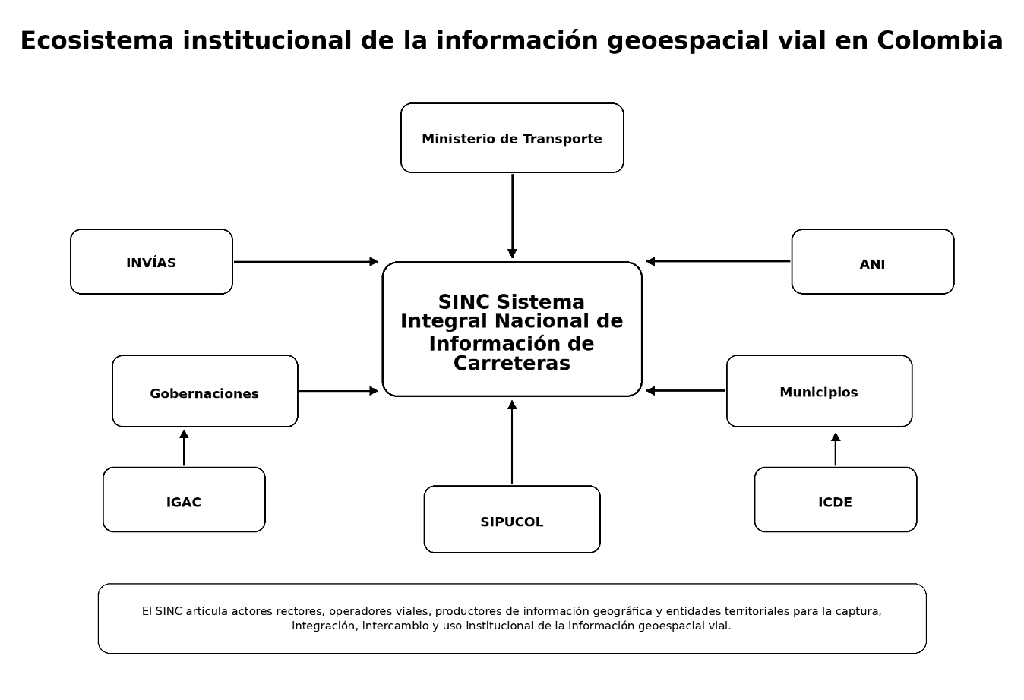
Ilustración 1: Ecosistema institucional de la información geoespacial vial en Colombia. Fuente: elaboración propia a partir de la Ley 1228 de 2008 y lineamientos de la ICDE.
.
Entidad | Función dentro del ecosistema vial-geoespacial
Ministerio de Transporte | Ejerce la rectoría sectorial y define lineamientos normativos, metodológicos e institucionales para la gestión de la información vial en Colombia.
INVÍAS | Administra infraestructura vial a su cargo y participa en la producción, consolidación, actualización y reporte de información de la red vial y sus activos asociados.
ANI | Gestiona información de corredores concesionados y articula datos técnicos, operativos y territoriales vinculados con infraestructura vial bajo esquemas de concesión.
SINC | Integra y organiza la información vial reportada por distintas entidades, consolidando inventarios, atributos y estructuras de referencia para la gestión sectorial.
SIPUCOL | Administra de manera especializada la información asociada a puentes y estructuras, fortaleciendo la trazabilidad y evitando duplicidades en el ecosistema de datos viales.
IGAC | Aporta bases cartográficas, referencia geográfica, lineamientos técnicos y soporte en materia de información geoespacial y ordenamiento del territorio.
ICDE | Promueve estándares, interoperabilidad, articulación institucional y lineamientos para el acceso, intercambio y uso de información geográfica en Colombia.
Gobernaciones | Gestionan y reportan información vial departamental, con distintos niveles de capacidad técnica e institucional para producir, actualizar y articular datos geoespaciales.
Municipios | Participan en el levantamiento, actualización y uso de información vial local, aunque suelen enfrentar mayores limitaciones en capacidades técnicas, tecnológicas y metodológicas.
Tabla 2: Instituciones participantes y función dentro del ecosistema vial-geoespacial.

    - Interoperabilidad geoespacial y articulación interinstitucional
La interoperabilidad constituye uno de los conceptos rectores para interpretar la transición reciente del SINC. La ICDE la describe como la capacidad de las aplicaciones y los sistemas para intercambiar datos de forma segura y automática, permitiendo que la información fluya entre diversos sistemas con mínima intervención humana (ICDE, 2025a). Esta definición es más exigente que la simple compatibilidad de archivos: implica acuerdos sobre semántica, estructura, protocolos de intercambio, servicios, responsabilidades institucionales y reglas de uso.
Aplicada al ámbito vial, la interoperabilidad involucra al Ministerio de Transporte, al INVIAS, a la ANI, a los departamentos, municipios y distritos, así como a los sistemas sectoriales especializados que administran subconjuntos críticos de activos. En términos operativos, ello supone que una misma carretera o un mismo activo vial no puede ser descrito con lógicas incompatibles según la entidad que lo reporte; la geometría, los atributos, la trazabilidad y la documentación asociada deben responder a reglas comunes. De lo contrario, la integración interinstitucional produce duplicidades, silencios de información o discrepancias imposibles de resolver de manera consistente.
Los lineamientos recientes de interoperabilidad geográfica de la ICDE, además, enfatizan el uso de estándares abiertos, modelos de referencia de datos y servicios interoperables como WMS, WFS y WCS para facilitar intercambio, descubrimiento y reutilización de información (ICDE, 2025a). En el caso del SINC, este principio significa que el inventario vial debe ser concebido como una base susceptible de integrarse con geoservicios, catálogos de metadatos, procesos ETL y plataformas SIG institucionales, y no únicamente como una entrega de archivos para cumplimiento administrativo. Por tanto, la interoperabilidad no es un atributo accesorio del sistema; es una condición estructural para su utilidad pública.
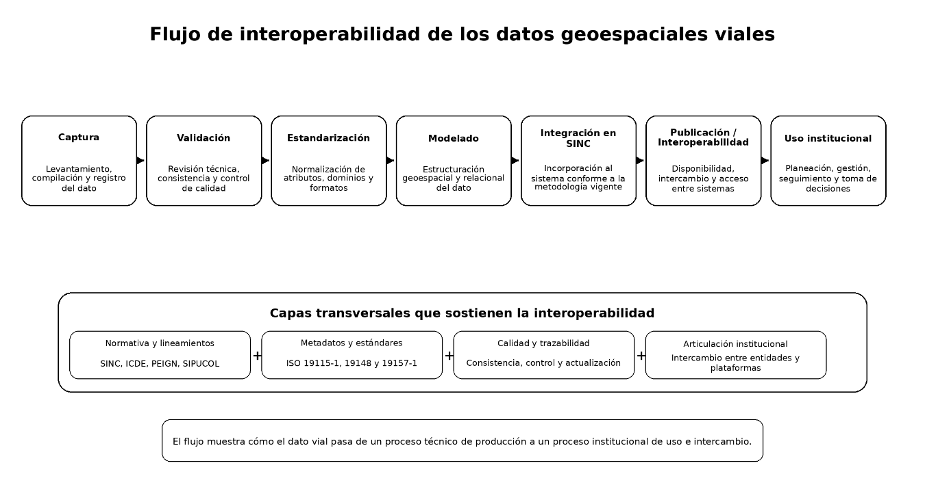Ilustración 2: Flujo de interoperabilidad de los datos geoespaciales viales.
    - Metadatos y calidad de la información geográfica
La interoperabilidad geoespacial depende de la existencia de metadatos adecuados y de criterios explícitos de calidad del dato. ISO 19115-1:2014 define el esquema fundamental para describir información geográfica y servicios mediante metadatos, incluyendo identificación, extensión, calidad, contenido, referencia espacial, distribución y otras propiedades relevantes para evaluar la aptitud de uso de los conjuntos de datos (ISO, 2014). En el ámbito colombiano, la Guía de Implementación de Metadatos Geográficos y el Perfil Nacional de Metadatos de la ICDE traducen ese estándar a lineamientos operativos para productores y usuarios de información geográfica (ICDE, 2022a; ICDE, s. f.-b).
En términos analíticos, esta dimensión es crucial para la monografía porque la transición entre versiones del SINC no solo modifica geometrías o tablas de atributos; también altera las condiciones de descripción, linaje, restricciones, alcance y calidad del dato vial. Un inventario puede estar “completo” desde el punto de vista del número de archivos entregados y, sin embargo, ser inadecuado para interoperar si no documenta origen, fecha, estructura, métodos de captura, precisión o limitaciones de uso. La trazabilidad, por consiguiente, no depende únicamente del mantenimiento histórico de las capas, sino también de la capacidad de describirlas de manera normalizada.
Aquí conviene introducir una precisión de actualización que el anteproyecto original no resolvía bien. En literatura técnica previa y en documentos institucionales heredados aún aparece la referencia a ISO 19139 como soporte de la codificación XML de metadatos. Sin embargo, ISO/TS 19139:2007 fue retirada, y la implementación XML de los conceptos fundamentales de metadatos se articula hoy con ISO 19115-3:2023, norma que integra los esquemas XML de ISO 19115-1 e ISO 19115-2 y las reglas de validación asociadas (ISO, 2023a; ICDE, s. f.-b). Esta actualización no es un detalle bibliográfico: evita que el marco teórico quede anclado en una referencia histórica cuando el problema contemporáneo es la conformidad de los metadatos frente a perfiles y reglas de intercambio vigentes.
En paralelo, la calidad de la información geográfica constituye otra condición de inteligibilidad del dato vial. ISO 19157-1:2023 establece principios para describir y evaluar la calidad de los datos geográficos, así como para reportarla de forma consistente (ISO, 2023b). En el contexto colombiano, la ICDE operacionaliza esta dimensión a través de guías de evaluación de calidad que destacan, entre otros componentes, la consistencia lógica, la completitud y la exactitud posicional (ICDE, 2022b). Para el SINC, estas categorías resultan directamente aplicables: la consistencia lógica permite verificar relaciones válidas entre capas y atributos; la completitud ayuda a identificar omisiones de activos o segmentos; la exactitud posicional es esencial para evaluar correspondencia entre representación cartográfica y realidad física; y el linaje documentado permite auditar la procedencia del inventario y sus transformaciones.
La literatura internacional sobre infraestructuras de datos espaciales ha mostrado, además, que la existencia de metadatos desactualizados o de baja calidad limita la publicación efectiva, el descubrimiento y la reutilización de los datos geoespaciales, lo que refuerza la centralidad de este componente para el caso del SINC (Trilles et al., 2017).
    - Del sistema de referencia lineal al modelo basado en PR y geometrías detalladas
Otro núcleo teórico indispensable para esta investigación es el paradigma de representación espacial de la infraestructura vial. Históricamente, gran parte de la administración de redes de transporte se ha sustentado en sistemas de referencia lineal (Linear Referencing Systems, LRS), entendidos como esquemas que localizan objetos o eventos a partir de medidas a lo largo de un elemento unidimensional (ISO, 2021). La ventaja de este enfoque radica en que permite asociar múltiples atributos y eventos a una ruta sin necesidad de fragmentar físicamente la geometría base cada vez que cambia una condición de la vía, lo que lo convierte en una solución eficiente para administrar redes extensas y dinámicas.
Las versiones anteriores del SINC funcionaron, en buena medida, bajo esta racionalidad. La vía era abstraída principalmente como eje lineal y los cambios de condición se describían a partir de segmentaciones y atributos tabulares. Este modelo resulta útil para numerosos análisis de red y para la localización relativa de eventos; sin embargo, presenta limitaciones cuando la gestión requiere caracterizar con mayor expresividad la materialidad de los activos, su extensión areal, su relación topológica o sus necesidades de mantenimiento diferenciado.
Las versiones 5 y 6 del SINC introducen un giro metodológico relevante al fortalecer la segmentación apoyada en Puntos de Referencia (PR) y exigir geometrías más detalladas para determinados activos y componentes del inventario. Esta transición no debe interpretarse de manera simplista como un abandono total de la lógica lineal. Los PR mantienen la necesidad de una referencia longitudinal estable de la carretera, pero la combinan con un modelo geométrico más rico que permite representar superficies, áreas y activos cuya naturaleza no se agota en el eje vial. La ganancia analítica es evidente: se habilitan validaciones topológicas más rigurosas, mediciones más consistentes de áreas y extensiones, y una mejor articulación con procesos de visualización, análisis espacial y gestión de activos.
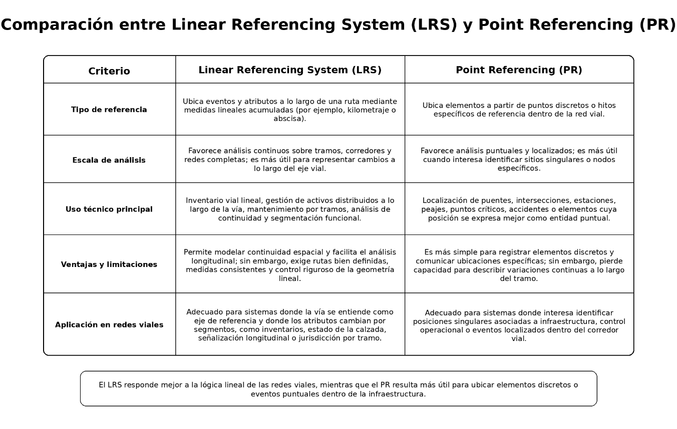Ilustración 3: Comparación técnica entre Linear Referencing System (LRS) y Point Referencing (PR).
Ahora bien, esa ganancia también introduce mayores exigencias técnicas. El paso desde una lógica predominantemente lineal hacia representaciones con mayor nivel de detalle geométrico incrementa la complejidad del modelado, de la validación y de la administración de geodatabases. En otras palabras, la actualización del SINC no solo cambia “cómo se reporta”, sino “cómo se piensa” la vía como objeto de información geográfica. Por eso esta investigación utiliza el contraste entre referencia lineal y geometrías detalladas como uno de sus ejes teóricos centrales.
Criterio | LRS / segmentación dinámica | PR y geometrías detalladas | Implicación para el SINC
Unidad de referencia | Ruta o eje lineal con medidas a lo largo de la vía. | Tramos anclados a PR y activos con representación geométrica más expresiva. | La localización deja de depender solo del eje y gana precisión temática y espacial.
Gestión de atributos | Los eventos y condiciones se asocian a rangos o medidas sin alterar la geometría base. | Los atributos se articulan con segmentos y objetos geográficos específicos, con mayor detalle físico. | Aumenta la granularidad del inventario y la exigencia de consistencia semántica.
Topología | La validación se concentra en conectividad y continuidad de la red. | Se vuelve crítica la ausencia de traslapes, vacíos indebidos y relaciones espaciales inválidas. | Se incrementan las exigencias de control de calidad en geodatabases y SIG.
Análisis posible | Muy eficaz para eventos lineales, progresivas y análisis de red. | Más apto para caracterizar superficies, áreas, activos complejos y relaciones espaciales detalladas. | Se amplía el valor analítico del inventario para gestión de activos y planeación.
Carga institucional | Menor complejidad geométrica y menor costo de validación. | Mayor demanda de modelado, captura, edición y documentación geoespacial. | La transición metodológica exige fortalecimiento técnico, tecnológico y de capacidades.
Tabla 3: Contraste conceptual entre el paradigma lineal y el modelo apoyado en PR y geometrías detalladas.
    - LADM-COL como horizonte de integración conceptual
El quinto eje teórico del marco de referencia se relaciona con el Modelo de Dominio de Administración de Tierras (LADM) y su adaptación colombiana LADM-COL. ISO 19152:2012 formuló el LADM como un modelo conceptual de referencia para la administración de tierras, organizado alrededor de actores, derechos, restricciones y responsabilidades, unidades espaciales y fuentes de información (ISO, 2012). En Colombia, la ICDE adoptó el Modelo Núcleo LADM-COL como estándar para la integración, interoperabilidad y articulación de los sistemas de información geográfica del Sistema de Administración del Territorio (ICDE, 2023), mientras que el IGAC lo reconoce como la base ontológica y semántica para la construcción de modelos extendidos y de aplicación (IGAC, 2024).
La relevancia de LADM-COL para esta monografía no radica en afirmar que el SINC sea, hoy por hoy, un modelo LADM, sino en reconocer que ofrece un horizonte de estructuración conceptual para pensar la vía como objeto territorial interoperable. La infraestructura vial no es solo una entidad física: se relaciona con jurisdicciones administrativas, restricciones, derechos de vía, obligaciones de mantenimiento, fuentes de levantamiento, responsabilidades institucionales y representaciones geométricas. Bajo esta óptica, el problema del SINC no se reduce a mover información entre líneas y polígonos, sino a construir un modelo de datos consistente que permita articular geometría, semántica, documentación y gestión pública.
Esta lectura gana solidez con el estado reciente de la investigación nacional. Cruz Hincapié, Rocha Salamanca, Marrugo Martínez y Fernández Gómez (2025) propusieron un modelo extendido LADM-COL para el inventario vial obtenido mediante sistemas de mapeo móvil, con el propósito explícito de estandarizar la información y promover el intercambio de datos entre distintos niveles territoriales. Ese trabajo demuestra que la convergencia entre administración del territorio e inventario vial no es una especulación abstracta, sino una línea emergente de investigación geoespacial en Colombia. En consecuencia, LADM-COL se incorpora en este marco de referencia como lente conceptual para valorar, de manera crítica, hasta qué punto la evolución del SINC aproxima o no un modelo de información más integrado, semánticamente robusto y reutilizable.

Marco conceptual
Para mantener precisión terminológica a lo largo del documento, se adoptan las siguientes definiciones operacionales. No se presentan como glosario aislado, sino como conceptos de trabajo que ordenan la lectura del problema, los objetivos y la metodología.
Sistema Integral Nacional de Información de Carreteras (SINC): Sistema público de información de alcance nacional creado por la Ley 1228 de 2008 para consolidar el inventario vial del país y administrar la información correspondiente a carreteras a cargo de la Nación, los departamentos, los municipios y los distritos especiales.
Inventario vial: Conjunto organizado de datos alfanuméricos y geográficos que describen la existencia, localización, características, estado y demás atributos de la infraestructura vial y de sus activos asociados.
Puntos de Referencia (PR): Hitos o referencias longitudinales que permiten segmentar y localizar tramos, activos y eventos sobre una carretera de manera estable y comparable a lo largo del tiempo.
Sistema de Referencia Lineal (LRS): Esquema de localización relativa que sitúa objetos o eventos mediante medidas a lo largo de un elemento lineal, sin requerir necesariamente la división física de la geometría base.
Segmentación dinámica: Procedimiento de modelado en SIG que permite asociar atributos o eventos a porciones de una ruta lineal a partir de medidas o rangos, manteniendo la geometría principal sin fragmentación redundante.
Interoperabilidad geoespacial: Capacidad de sistemas, bases de datos y entidades para intercambiar y utilizar información geográfica de manera segura, estandarizada y semánticamente coherente.
Metadatos geográficos: Información estructurada que describe contenido, alcance, linaje, calidad, restricciones, referencia espacial, distribución y demás propiedades necesarias para descubrir, evaluar y reutilizar un conjunto de datos geográficos.
Calidad de la información geográfica: Conjunto de propiedades que permite determinar el grado de conformidad de un dato espacial con los requerimientos definidos para su producción y uso, incluyendo consistencia lógica, completitud y exactitud posicional.
Topología: Conjunto de reglas que gobierna las relaciones espaciales válidas entre objetos geográficos, tales como conectividad, adyacencia, contigüidad, ausencia de superposiciones ilegales o vacíos no permitidos.
SIPUCOL: Sistema de Administración de Puentes de Colombia, instrumento especializado para la caracterización, seguimiento y administración de puentes de la red vial, cuya existencia refuerza la necesidad de articulación interoperable entre subsistemas sectoriales.
LADM-COL: Perfil colombiano del Land Administration Domain Model, adoptado como estándar para la integración e interoperabilidad de modelos territoriales en el marco del Sistema de Administración del Territorio.
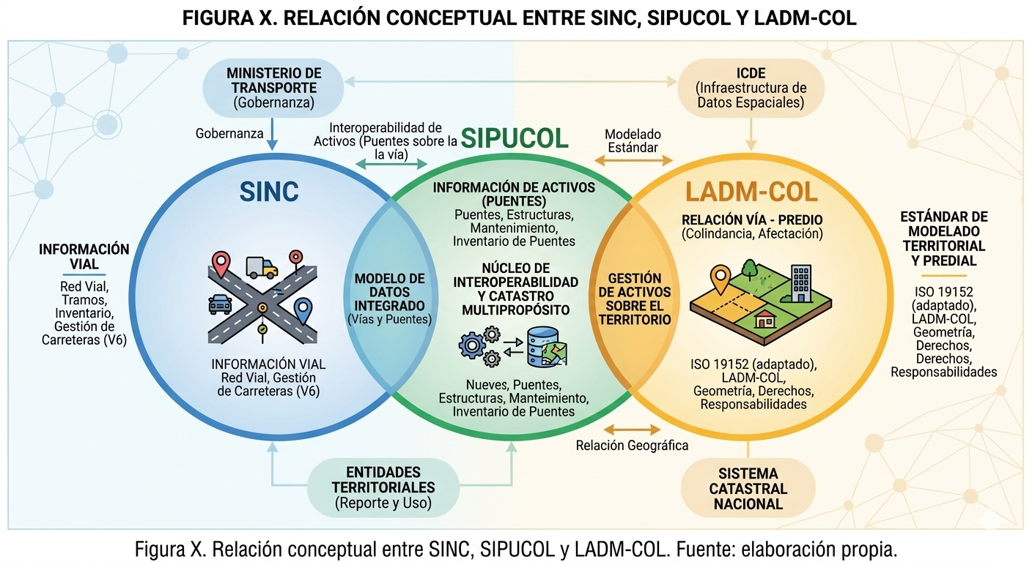
Ilustración 4: Relación conceptual e interoperabilidad entre el SINC, SIPUCOL y el modelo de datos LADM-COL. Fuente: elaboración propia a partir de estándares ISO 19152 y resoluciones vigentes del Ministerio de Transporte.

Marco normativo y legal
El marco normativo de la investigación se organiza en dos niveles. El primero corresponde al cuerpo jurídico específico del SINC y a la secuencia de resoluciones mediante las cuales el Ministerio de Transporte ha actualizado la metodología de reporte. El segundo corresponde a los instrumentos nacionales de gobernanza geoespacial y modelado territorial que, sin pertenecer exclusivamente al sector transporte, condicionan la manera en que la información vial puede y debe integrarse con otros sistemas públicos.
El punto de partida es la Ley 1228 de 2008, cuyo artículo 10 creó el SINC como sistema público de información único nacional y estableció la obligación de las entidades responsables de la red vial de reportar información verídica, precisa y necesaria para alimentar el sistema (Congreso de Colombia, 2008). A partir de esa base legal, el Ministerio de Transporte adoptó en 2013 la primera metodología general de reporte mediante la Resolución 1860, posteriormente modificada y actualizada a través de nuevas resoluciones que reflejan una evolución progresiva del inventario vial colombiano.
Instrumento | Aporte principal | Relevancia para la monografía
Ley 1228 de 2008 | Crea el SINC como sistema público de información único nacional y obliga al reporte de información vial. | Constituye el fundamento legal del sistema y del deber institucional de alimentar el inventario.
Resolución 1860 de 2013 | Adopta por primera vez la metodología general de reporte del SINC. | Marca el inicio de la formalización metodológica del inventario vial.
Resolución 1321 de 2018 | Introduce la Versión 3 y reordena los plazos de reporte. | Funciona como punto de partida del periodo comparativo central del estudio.
Resolución 412 de 2020 | Adopta la Versión 4 de la metodología. | Consolida el esquema previo y permite identificar continuidades antes del cambio reciente.
Resolución 20243040058145 de 2024 | Adopta la Versión 5 y promueve inventario detallado, segmentación entre PR y uso de polígonos para ciertos activos. | Representa la ruptura metodológica que antecede al modelo vigente.
Resolución 20253040053135 de 2025 | Adopta la Versión 6 y deroga la resolución de 2024; reordena capas geográficas y elimina la capa "puentes" para fortalecer interoperabilidad con SIPUCOL. | Es el marco vigente de referencia para la investigación.
Resolución 1528 de 2017 (INVIAS) | Implementa SIPUCOL para la Red Vial Nacional. | Explica la especialización del inventario de puentes y su relación con la arquitectura sectorial de información.
Acuerdo ICDE 002 de 2023 y PEIGN 2024-2027 | Adoptan el Modelo Núcleo LADM-COL y orientan la gobernanza geoespacial nacional. | Amplían el marco del estudio hacia interoperabilidad, estándares y articulación territorial.
Tabla 4: Evolución normativa esencial del SINC y marcos complementarios.
Desde el punto de vista de esta monografía, la secuencia normativa no debe leerse solo como cronología administrativa, sino como evidencia de un proceso de sofisticación del modelo de información. La versión 3 consolidó una base de segmentación y reporte; la versión 4 mantuvo y ajustó la lógica anterior; la versión 5 marcó la transición hacia un inventario más detallado, segmentación entre PR y uso de polígonos para ciertos activos; y la versión 6, adoptada por la Resolución 20253040053135 de 2025, derogó la resolución de 2024, reordenó componentes del modelo y reforzó la interoperabilidad con sistemas sectoriales como SIPUCOL al suprimir la capa “puentes” del SINC detallado (Ministerio de Transporte, 2024a; Ministerio de Transporte, 2025).
Esta actualización tiene una consecuencia teórica importante: el SINC vigente ya no puede analizarse con el marco normativo congelado en la versión 5. La referencia obligatoria del estudio es la versión 6, aunque el análisis comparativo requiera reconstruir la trayectoria que conduce a ella. Paralelamente, el PEIGN 2024-2027, los lineamientos de metadatos y calidad de la ICDE, el Acuerdo 002 de 2023 sobre el Modelo Núcleo LADM-COL y la trayectoria normativa de SIPUCOL conforman un entorno regulatorio ampliado que ayuda a comprender por qué la información vial se mueve hacia esquemas más integrables, especializados y controlables.
En esa arquitectura normativa ampliada, la trayectoria de SIPUCOL resulta especialmente relevante. La implementación de un sistema específico para la administración de puentes muestra que la especialización temática no es contraria a la integración; por el contrario, puede fortalecerla cuando existen reglas claras de articulación entre subsistemas. Desde este punto de vista, la supresión de la capa de puentes en la versión 6 del SINC no debe leerse como pérdida de información, sino como una decisión de reorganización funcional del ecosistema de datos viales, coherente con la necesidad de evitar duplicidades y de ubicar ciertos activos en plataformas sectoriales especializadas (INVIAS, 2017; Ministerio de Transporte, 2025).
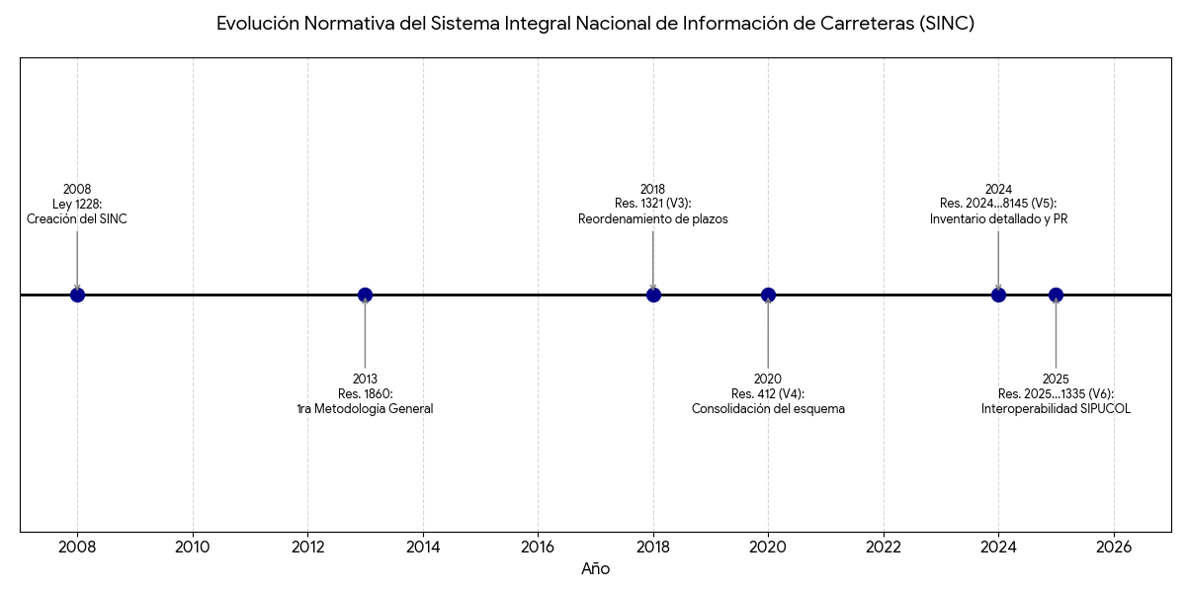Ilustración 5: Evolución normativa del Sistema Integral Nacional de Carreteras (SINC).

Marco espacial
El marco espacial de la investigación corresponde al territorio de la República de Colombia y a la red vial a cargo de entidades del orden nacional y territorial. Este alcance incluye, en términos normativos e institucionales, la red administrada por la Nación y la reportada por departamentos, municipios y distritos especiales, en coherencia con la cobertura establecida por la Ley 1228 de 2008 y con las metodologías adoptadas por el Ministerio de Transporte.
Sin embargo, la dimensión espacial no se reduce a una delimitación geográfica del país. También implica reconocer la diversidad de escalas y capacidades con las que opera la información vial en Colombia. Mientras algunas entidades nacionales cuentan con procesos más consolidados de gestión geoespacial, numerosos entes territoriales enfrentan restricciones de personal, infraestructura tecnológica y experiencia en administración de geodatabases. Por ello, aunque el referente espacial de la monografía es nacional, el análisis se interesa especialmente por los efectos que la evolución metodológica del SINC produce sobre la interoperabilidad entre niveles de gobierno y sobre la capacidad de las administraciones territoriales para adecuar sus inventarios viales a los requerimientos vigentes.

Marco temporal
El marco temporal del estudio se define, en sentido estricto, entre 2018 y 2026. El año 2018 marca el inicio del periodo comparativo central al coincidir con la versión 3 de la metodología del SINC, mientras que 2026 constituye el contexto inmediato de interpretación de la versión 6, adoptada a finales de 2025 y vigente al momento de elaboración del documento. Este horizonte permite examinar la transición desde esquemas previos de reporte hacia el modelo actualmente exigido, sin perder de vista que la historia del sistema se remonta a su creación legal en 2008 y a la primera metodología general adoptada en 2013.
La elección de este rango temporal responde a una razón analítica y no solo cronológica. Entre 2018 y 2025 se concentran los cambios más significativos en segmentación, estructura de atributos, nivel de detalle geográfico, obligaciones de reporte e interoperabilidad sectorial. A ello se suma que la lectura de 2026 obliga a actualizar el encuadre conceptual del trabajo: la versión 6 no puede ser tratada como hipótesis futura, sino como marco vigente de referencia. En consecuencia, este marco temporal permite articular antecedentes, cambio metodológico reciente y condiciones actuales de implementación.
En síntesis, el marco de referencia construido para esta monografía permite interpretar la evolución del SINC como una transformación de gobernanza de datos geoespaciales y no como un simple relevo de formatos de reporte. La relación entre IDE, interoperabilidad, metadatos, calidad, representación espacial y LADM-COL proporciona la estructura analítica con la cual se examinarán los cambios introducidos por las distintas versiones del sistema y sus implicaciones sobre la gestión de la información vial en Colombia. Desde esta base, el estudio queda en condiciones de abordar el problema de investigación con mayor rigor conceptual, con criterios de actualización normativa y con una comprensión más precisa del lugar que ocupa el SINC dentro del ecosistema geoespacial nacional.

ESTADO DEL ARTE RELACIONADO CON EL EVANACE DEL CONOCIMIENTO EN RELACIÓN CON EL PROBLEMA PROPUESTO
El estado del arte de la presente monografía se construye con el propósito de ubicar el problema de investigación dentro del desarrollo reciente del conocimiento técnico, normativo y académico sobre inventarios viales, interoperabilidad geoespacial y modelado de infraestructura de transporte. Su función no es reiterar lo ya expuesto en el marco de referencia, sino identificar qué se ha investigado, desde qué enfoques se ha abordado la relación entre información vial y sistemas geoespaciales, cuáles son los principales avances del campo y, sobre todo, qué vacío analítico persiste frente a la transición metodológica del Sistema Integral Nacional de Información de Carreteras (SINC) hasta su versión 6 vigente.
La revisión evidencia que el avance del conocimiento en este ámbito se ha concentrado en cinco líneas principales: i) la modernización de inventarios viales y la transición desde modelos lineales hacia estructuras espaciales más detalladas; ii) la interoperabilidad entre sistemas, catálogos y plataformas de gestión de infraestructura; iii) la documentación de metadatos y la evaluación de calidad como condiciones de trazabilidad y reutilización del dato; iv) la articulación entre SIG, BIM y sistemas de gestión de activos; y v) la extensión del modelo LADM-COL hacia objetos territoriales distintos del catastro predial, entre ellos la infraestructura vial. A partir de estas líneas es posible establecer con mayor precisión la posición de la presente investigación y justificar su aporte.

Tendencias recientes en la modernización de inventarios viales
En la literatura reciente se observa un desplazamiento progresivo desde inventarios viales concebidos como repositorios tabulares o capas lineales aisladas hacia modelos de información más ricos, capaces de integrar geometría, atributos, relaciones espaciales, documentación del dato y vínculos con procesos de gestión de activos. Este giro responde a una necesidad estructural: los activos viales ya no se gestionan únicamente como tramos de red, sino como objetos complejos que soportan decisiones de mantenimiento, priorización, financiación, inspección y operación. En esa dirección, la adopción de metodologías de digitalización e integración SIG/BIM en infraestructura vial ha venido mostrando que la precisión geométrica y la conectividad semántica entre fuentes de información son determinantes para mejorar la gestión del ciclo de vida de los activos.
La revisión internacional sobre adopción de BIM en infraestructura vial muestra que uno de los mayores cambios del sector consiste en abandonar representaciones simplificadas y avanzar hacia modelos interoperables de información, donde la carretera deja de entenderse como una entidad puramente lineal y pasa a ser tratada como un conjunto de componentes físicos, espaciales y funcionales susceptibles de análisis integrado (Nielsen, Miceli, Ferreira Filho y Pellanda, 2024). En términos complementarios, los estudios sobre integración BIM–GIS y sobre sistemas de gestión de activos han insistido en que la calidad de la toma de decisiones depende cada vez más de la consistencia de los flujos de información entre diseño, operación, mantenimiento e inventario espacial, especialmente cuando se requiere seguimiento de activos distribuidos territorialmente (Ismaeil, 2024; Cepa, Alberti, Pavón y Calvo, 2024).
Aunque estos desarrollos no se refieren directamente al SINC, sí ofrecen un marco comparativo útil para entender por qué la transición normativa colombiana no debe reducirse a un cambio administrativo. Lo que está en juego es la transformación del inventario vial en una infraestructura de información más exigente, capaz de soportar articulación institucional, trazabilidad y explotación analítica. Ese mismo trasfondo explica por qué la versión 6 del SINC debe leerse como parte de un proceso de maduración del dato vial y no como una simple actualización de formularios.

Interoperabilidad geoespacial, metadatos y calidad del dato
Otra línea fuerte del estado del arte se concentra en la interoperabilidad. Los trabajos contemporáneos sobre integración de sistemas de infraestructura coinciden en que la principal limitación de los modelos tradicionales no es solo geométrica, sino semántica y organizacional. La interoperabilidad efectiva exige que distintas entidades puedan intercambiar, interpretar y reutilizar información bajo estructuras compatibles de datos, catálogos, servicios y reglas de calidad. En el caso colombiano, esta discusión se articula de forma directa con la Infraestructura Colombiana de Datos Espaciales (ICDE), cuyo Plan Estratégico de Información Geográfica Nacional 2024–2027 plantea como prioridad fortalecer gobernanza, estándares, calidad e intercambio de información geoespacial entre entidades públicas.
En esta materia, la literatura técnica reciente y los lineamientos institucionales convergen en una misma idea: la disponibilidad de datos no garantiza por sí sola interoperabilidad. Los datos solo adquieren valor operativo cuando están acompañados por metadatos estructurados, especificaciones de producto, reglas de calidad y mecanismos de intercambio. La ICDE ha reforzado esta lógica mediante guías recientes de metadatos, perfiles vectoriales y lineamientos para documentación de catálogos de objetos geográficos, alineados con ISO 19115-1:2014 y con su implementación XML actualizada a ISO 19115-3:2023. A su vez, ISO 19157-1:2023 redefine el marco contemporáneo para describir y reportar la calidad de datos geográficos, subrayando que la completitud, la consistencia lógica y la exactitud no son atributos secundarios, sino condiciones mínimas para evaluar la utilidad de un conjunto de datos.
La pertinencia de esta discusión para el problema propuesto es directa. Si el SINC exige una estructura de información cada vez más detallada y articulada con otros sistemas sectoriales, entonces el reto ya no consiste únicamente en producir capas geográficas, sino en garantizar que dichas capas sean descriptibles, evaluables e intercambiables. Desde esta perspectiva, el avance del conocimiento muestra con claridad que la trazabilidad del inventario vial depende tanto del modelo geométrico como de la capacidad de documentar linaje, restricciones, responsables, calidad y propósito del dato. Este énfasis permite superar una visión superficial del inventario y ubicar la discusión en el terreno real de la gobernanza geoespacial.

Del paradigma lineal al modelado apoyado en PR y geometrías más expresivas
La literatura y las normas internacionales relacionadas con representación de redes de transporte han sostenido durante años la centralidad de los sistemas de referencia lineal para localizar eventos a lo largo de objetos unidimensionales. ISO 19148:2021 mantiene este enfoque al definir un esquema conceptual para referenciar posiciones mediante medidas a lo largo de un objeto lineal, práctica especialmente extendida en transporte. Su fortaleza radica en permitir la asociación de múltiples atributos y eventos sin necesidad de fragmentar físicamente la geometría base cada vez que cambia una condición.
Sin embargo, la investigación más reciente sobre redes viales y actualización topológica ha mostrado que los modelos lineales presentan limitaciones cuando se requiere integrar múltiples fuentes, actualizar inventarios de manera incremental y mantener consistencia topológica en escenarios complejos. En esa dirección, Wang, Zhao, Li, Jia y Guo (2024/2025) desarrollan un enfoque para detección de cambios y actualización de redes viales multisource considerando explícitamente la consistencia topológica, lo que refuerza la idea de que la calidad de una red no depende solo de su localización, sino de la validez de sus relaciones espaciales y de la capacidad de mantener coherencia ante cambios geométricos.
Este punto es particularmente relevante para la monografía, porque el SINC ha transitado desde versiones donde predominaba la racionalidad lineal hacia un modelo en el que los Puntos de Referencia (PR), el mayor nivel de desagregación temática y las nuevas configuraciones geométricas exigen un tratamiento más estricto de la topología y de la granularidad espacial. La revisión del estado del arte muestra, por tanto, que la transición colombiana no es una anomalía aislada, sino una expresión local de una tendencia más amplia: pasar de inventarios lineales útiles para localización de eventos a modelos más detallados, aptos para control de calidad geométrica, gestión de activos y articulación con otras infraestructuras de información.

LADM-COL y la ampliación del campo hacia los inventarios viales
Uno de los desarrollos más prometedores del estado del arte reciente en Colombia es la expansión del enfoque LADM-COL hacia objetos territoriales distintos del catastro predial. El artículo de Cruz Hincapié, Rocha Salamanca, Marrugo Martínez y Fernández Gómez (2025) resulta especialmente relevante porque propone un modelo extendido LADM-COL para el inventario vial obtenido con sistema de mapeo móvil, mostrando que la vía puede ser tratada como un objeto territorial dotado de relaciones espaciales, atributos, estado físico y reglas de administración. Esta propuesta desplaza el inventario vial desde una lógica puramente sectorial hacia un horizonte más amplio de estandarización territorial e interoperabilidad entre modelos.
La importancia de este antecedente es doble. En primer lugar, demuestra que la discusión sobre infraestructura vial ya no se agota en la captura de coordenadas y atributos, sino que puede integrarse a modelos conceptuales más robustos de administración del territorio. En segundo lugar, abre una vía analítica útil para interpretar el SINC no solo como una base de reporte, sino como un sistema susceptible de dialogar con modelos extendidos de datos y con los principios del catastro multipropósito. Así, el estado del arte deja ver que la articulación entre SINC y LADM-COL todavía se encuentra en una fase emergente, lo que refuerza la oportunidad académica de una investigación que ponga en relación versiones metodológicas, estructuras de datos, metadatos, topología e interoperabilidad institucional.

Antecedentes representativos y su aporte al problema de investigación
Fuente | Enfoque principal | Aporte al problema | Vacío o límite frente a esta monografía
Ministerio de Transporte (2024) | Adopción de la metodología SINC versión 5. | Introduce segmentación entre PR y mayor detalle geográfico en el reporte vial. | No resuelve la fase posterior de ajuste y queda superada por la adopción de la versión 6.
Ministerio de Transporte (2025/2026) | Adopción de la metodología SINC versión 6 y articulación con SIPUCOL. | Consolida el marco normativo vigente y muestra que la interoperabilidad sectorial ya afecta el diseño del modelo. | Es un antecedente normativo, no un análisis académico comparativo de sus implicaciones geoespaciales e institucionales.
ICDE / PEIGN 2024–2027 | Gobernanza, estándares e intercambio de información geoespacial. | Ubica el inventario vial dentro del ecosistema nacional de interoperabilidad y calidad. | No aborda específicamente la transición metodológica del SINC ni sus brechas operativas.
Wang et al. (2024/2025) | Actualización de redes viales multisource con consistencia topológica. | Refuerza la relevancia de la topología y de las actualizaciones coherentes en redes viales complejas. | No estudia el contexto normativo colombiano ni el vínculo con metadatos y reporte institucional.
Nielsen et al. (2024); Ismaeil (2024) | Digitalización de infraestructura vial e integración BIM–GIS/gestión de activos. | Muestran la tendencia global hacia modelos de información más integrados para operación y mantenimiento. | Su enfoque se centra en digitalización e integración tecnológica, no en transición normativa de inventarios públicos.
Cruz Hincapié et al. (2025) | Modelo extendido LADM-COL para inventario vial con mapeo móvil. | Aporta un puente conceptual entre inventario vial, objeto territorial e interoperabilidad semántica. | No se centra en el SINC ni desarrolla una lectura comparativa entre versiones metodológicas del sistema.

Síntesis crítica y vacío de conocimiento que aborda la monografía
La revisión realizada permite afirmar que el conocimiento disponible ha avanzado de forma importante en cuatro frentes: la modernización de los modelos de información para infraestructura, la valorización de la interoperabilidad geoespacial como requisito de gestión pública, el fortalecimiento de estándares de metadatos y calidad, y la expansión de marcos conceptuales como LADM-COL hacia inventarios viales. Sin embargo, esos avances siguen apareciendo dispersos. Los antecedentes normativos explican el sistema, los lineamientos técnicos explican cómo documentar o estructurar información, y los artículos especializados desarrollan piezas concretas del problema, pero rara vez integran estas dimensiones en una sola lectura aplicada al caso colombiano.
En consecuencia, el vacío de conocimiento no consiste en la ausencia absoluta de documentos sobre el SINC o sobre interoperabilidad geoespacial, sino en la falta de un análisis comparativo que conecte de manera explícita la evolución metodológica del SINC entre las versiones 3 y 6 con sus implicaciones en representación espacial, estructuración de atributos, consistencia topológica, exigencias de metadatos, interoperabilidad semántica y capacidad institucional de implementación. Tampoco se identifica, en la literatura revisada, un estudio que vincule de forma simultánea el marco normativo vigente del SINC con los lineamientos de la ICDE, el problema de la trazabilidad histórica del inventario y el potencial de articulación conceptual con LADM-COL.
Ese es, precisamente, el lugar donde se ubica la presente monografía. Su aporte no será el de producir una nueva metodología oficial ni el de desarrollar un sistema de información operativo, sino el de ofrecer una lectura analítica, comparativa y técnicamente fundamentada de la transición del SINC hasta la versión 6 vigente, identificando sus tensiones, sus avances y sus desafíos. Desde el punto de vista académico, esto permite llenar un vacío entre la descripción normativa y la interpretación geoespacial del cambio metodológico. Desde el punto de vista aplicado, proporciona una base argumentativa útil para orientar discusiones futuras sobre adecuación institucional, trazabilidad del inventario e interoperabilidad del dato vial en Colombia.

MÉTODOS Y TÉCNICAS DE RECOLECCIÓN, SISTEMATIZACIÓN Y ANÁLISIS DE LA INFORMACIÓN
La presente monografía adopta un diseño metodológico cualitativo, documental, comparativo y de alcance aplicado, orientado a examinar la evolución metodológica del Sistema Integral Nacional de Información de Carreteras (SINC) entre sus versiones 3, 4, 5 y 6, y a interpretar las implicaciones técnicas, geoespaciales e institucionales derivadas de dicha transición. La decisión metodológica responde a la naturaleza del problema de investigación: no se trata de medir frecuencias estadísticas en campo ni de evaluar el desempeño operativo de una única entidad, sino de reconstruir, comparar e interpretar un proceso de cambio normativo y técnico que reconfigura la estructura del inventario vial colombiano, sus exigencias de interoperabilidad y sus condiciones de trazabilidad documental.
En ese sentido, la metodología no se limita a una revisión descriptiva de resoluciones. Se estructura como una ruta analítica que combina revisión documental sistemática, análisis comparativo interversiones, codificación temática deductiva y lectura técnico-geoespacial de los cambios introducidos en el modelo de información vial. Este enfoque es consistente con la literatura sobre análisis documental, que reconoce a los documentos como fuente válida de evidencia para estudiar procesos normativos e institucionales, siempre que su lectura se apoye en criterios explícitos de selección, extracción, interpretación y contraste (Bowen, 2009; Shaw, Elston y Abbott, 2004).

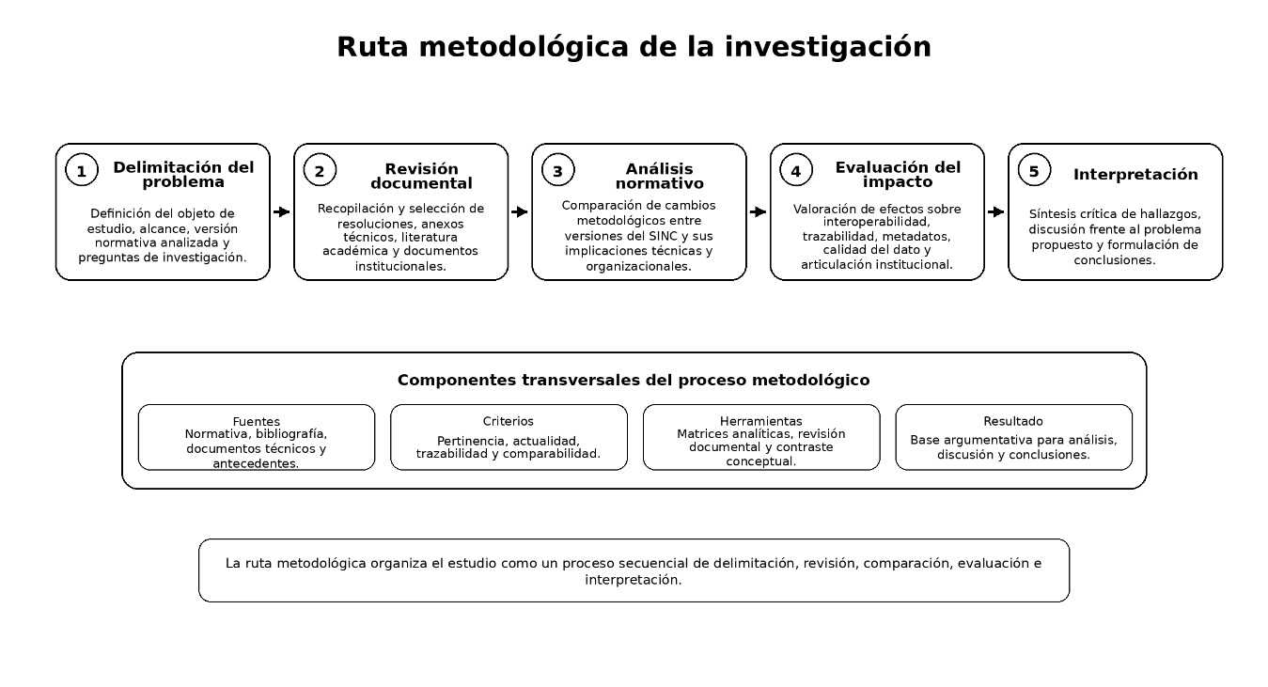Ilustración 6: Ruta metodológica de la investigación.

Enfoque y tipo de investigación
La investigación se inscribe en un enfoque cualitativo porque busca comprender la lógica de transformación del SINC, interpretar el sentido de los cambios metodológicos y examinar sus efectos sobre la organización, representación y articulación de la información vial. El interés central no es estimar magnitudes poblacionales, sino producir una explicación argumentada sobre cómo la transición normativa redefine los criterios de segmentación, los modelos geométricos, las estructuras de atributos, la documentación asociada al dato y las posibilidades de interoperabilidad entre sistemas públicos.
De manera complementaria, el estudio es de tipo documental, en tanto su corpus empírico está constituido por resoluciones, anexos metodológicos, lineamientos técnicos, guías de implementación, documentos de interoperabilidad, normas ISO de referencia y literatura académica especializada. Asimismo, es comparativo porque contrasta de forma sistemática las versiones 3, 4, 5 y 6 del SINC; y es aplicado porque no se agota en la descripción del cambio regulatorio, sino que formula criterios analíticos y lineamientos técnicos útiles para orientar procesos de implementación en contextos institucionales reales.
Desde el punto de vista temporal, la monografía desarrolla un análisis diacrónico y retrospectivo. Diacrónico, porque reconstruye la evolución metodológica del sistema a través de varias versiones sucesivas; y retrospectivo, porque examina actos normativos y documentos técnicos ya expedidos para identificar continuidades, rupturas, exigencias nuevas y tensiones no resueltas. Este encuadre es coherente con el problema planteado y con los objetivos de la investigación, particularmente con la necesidad de explicar la transición hasta la versión 6 vigente, adoptada por la Resolución 20253040053135 del 23 de diciembre de 2025.

Diseño metodológico
El diseño metodológico se organiza en torno a una estrategia de análisis documental comparado. Su unidad principal de análisis está conformada por los instrumentos normativos y técnicos que estructuran el SINC en sus versiones 3, 4, 5 y 6, así como por el conjunto de documentos complementarios necesarios para interpretar el sistema en clave geoespacial e interoperable. Entre estos últimos se incluyen referentes de la Infraestructura Colombiana de Datos Espaciales (ICDE), el Plan Estratégico de Información Geográfica Nacional (PEIGN) 2024–2027, lineamientos de metadatos y calidad, el estándar ISO 19148 sobre referencia lineal, el marco LADM-COL y la normativa asociada a SIPUCOL.
La lógica del diseño parte de una premisa: el SINC no puede analizarse únicamente como una secuencia de formatos de reporte, sino como un modelo de información pública que articula decisiones normativas, definiciones semánticas, estructuras de datos, geometrías, reglas de consistencia y capacidades institucionales. Por ello, el análisis metodológico se desarrolló mediante una doble lectura. La primera es normativo-documental y permite establecer qué cambia entre versiones. La segunda es técnico-interpretativa y permite examinar cómo esos cambios impactan la representación espacial de la red, la trazabilidad del inventario, la interoperabilidad con otros sistemas y la factibilidad de implementación por parte de las entidades responsables del reporte.
Con esta base, el diseño evita dos errores frecuentes en trabajos de este tipo: por un lado, la simple cronología normativa sin densidad analítica; por otro, el comentario técnico desanclado de los actos que lo sustentan. El capítulo metodológico, en consecuencia, funciona como puente entre el problema de investigación, el marco de referencia y los resultados esperados.
Componente | Objeto de trabajo | Técnica principal | Producto analítico
Corpus normativo SINC | Resoluciones y anexos metodológicos de las versiones 3, 4, 5 y 6 | Revisión documental y matriz comparativa | Secuencia de cambios por versión
Corpus geoespacial e interoperable | Documentos ICDE, PEIGN, metadatos, calidad, ISO 19148, LADM-COL y SIPUCOL | Lectura analítica y codificación temática | Criterios de interpretación técnica
Dimensión institucional | Exigencias operativas y tecnológicas derivadas del modelo vigente | Análisis deductivo por categorías | Brechas y retos de implementación
Síntesis propositiva | Relación entre hallazgos normativos, geoespaciales e institucionales | Análisis y síntesis | Lineamientos técnicos orientadores
Tabla 5: Estructura operativa del diseño metodológico.

Técnicas de recolección de la información
La recolección de la información se realizó mediante revisión documental sistemática. Esta técnica se seleccionó porque el objeto de estudio se encuentra materializado en textos normativos, anexos técnicos, lineamientos institucionales y documentos especializados que registran, de manera formal, las reglas y criterios del modelo de información vial. En términos metodológicos, la revisión documental permite reconstruir procesos de cambio, identificar categorías recurrentes, contrastar prescripciones entre documentos y reconocer tanto contenidos explícitos como supuestos técnicos implícitos (Bowen, 2009).
El corpus documental se conformó con cuatro grupos de fuentes. El primero corresponde a la normativa del SINC, incluyendo los actos asociados a las versiones 3, 4, 5 y 6. El segundo reúne lineamientos geoespaciales e institucionales de la ICDE, especialmente en materia de interoperabilidad, metadatos, calidad y especificaciones técnicas. El tercero incorpora referentes técnicos y normativos complementarios, como ISO 19148 para referencia lineal, el modelo LADM-COL y la normativa de SIPUCOL. El cuarto grupo incluye literatura académica pertinente sobre análisis documental, modelado vial, administración de datos geoespaciales e interoperabilidad.
Para controlar la calidad del corpus, se establecieron criterios de inclusión: i) pertinencia directa con la estructura, reporte o interpretación del SINC; ii) relación explícita con interoperabilidad, calidad, metadatos, modelado geoespacial o articulación intersistémica; iii) vigencia normativa o valor analítico para comprender la evolución reciente del sistema; y iv) trazabilidad de la fuente, privilegiando documentos oficiales y literatura académica indexada. Como criterio de exclusión se descartaron fuentes repetitivas, comentarios no técnicos sin respaldo documental y materiales divulgativos que no aportaran contenido sustantivo al análisis.
La búsqueda y recuperación de documentos se apoyó en repositorios oficiales del Ministerio de Transporte, la ICDE, el IGAC y la normativa pública disponible, así como en bases académicas y publicaciones especializadas. La selección final no se construyó por volumen, sino por saturación analítica; es decir, se incorporaron documentos hasta lograr cobertura suficiente de las categorías de estudio sin redundancias innecesarias.

Técnicas de sistematización de la información
La información recolectada fue sistematizada mediante una matriz de extracción y comparación diseñada para registrar de forma homogénea los elementos más relevantes de cada documento. Esta matriz constituye el instrumento central de organización del corpus y permite evitar una lectura dispersa o impresionista. Para cada fuente se registraron, como mínimo, los siguientes campos: identificación del documento, año, naturaleza de la fuente, versión del SINC asociada, objetivo del documento, cambios introducidos, variables o activos involucrados, implicaciones geoespaciales, exigencias de interoperabilidad, requerimientos de metadatos y calidad, referencias a articulación con otros sistemas y observaciones analíticas.
Adicionalmente, se elaboraron fichas de lectura crítica para aquellos documentos que, por su complejidad técnica, requerían un nivel de desagregación mayor. Estas fichas permitieron identificar definiciones, cambios semánticos, modificaciones en la representación geométrica, variaciones en la segmentación por puntos de referencia, transformaciones en la estructura de atributos y ajustes relacionados con documentación o integración interinstitucional.
La sistematización se desarrolló bajo una lógica de codificación deductiva, es decir, a partir de categorías previamente derivadas del problema de investigación, los objetivos y el marco de referencia. Entre dichas categorías se destacan: evolución normativa, segmentación y referencia lineal, geometrías y activos, consistencia topológica, trazabilidad documental, metadatos, calidad de la información, interoperabilidad semántica, interoperabilidad técnica, interoperabilidad organizacional, articulación con SIPUCOL y convergencias con LADM-COL. Esta estrategia de codificación permitió asegurar coherencia entre el marco conceptual del estudio y la lectura del material empírico.
El resultado de esta fase fue una base analítica organizada que permitió, posteriormente, comparar las versiones del SINC y construir inferencias técnicamente sustentadas sobre su evolución metodológica.

Métodos y técnicas de análisis de la información
El análisis de la información se sustentó en la articulación de cuatro métodos principales: análisis–síntesis, comparación, inducción–deducción y modelación conceptual. El método de análisis–síntesis permitió descomponer cada versión del SINC en sus componentes normativos, temáticos y geoespaciales, y luego recomponer esas partes para interpretar la lógica general de transformación del sistema. La comparación se empleó para establecer variaciones, permanencias y rupturas entre las versiones 3, 4, 5 y 6. La inducción–deducción permitió, por una parte, derivar inferencias desde hallazgos particulares y, por otra, contrastarlas con categorías conceptuales provenientes del marco de referencia. Finalmente, la modelación conceptual ayudó a representar relaciones entre capas, atributos, geometrías y requerimientos de interoperabilidad sin convertir la monografía en un ejercicio de programación o validación masiva.
Como técnica analítica específica se utilizó el análisis de contenido cualitativo de orientación deductiva. Esta decisión fue adecuada porque el estudio no se limita a describir documentos; necesita interpretar el contenido normativo y técnico a la luz de categorías previamente definidas. En la práctica, ello implicó leer el corpus con preguntas analíticas constantes: qué cambia, por qué cambia, cómo cambia, qué nuevas exigencias produce y qué consecuencias genera sobre la representación de la red vial, la trazabilidad del inventario y la articulación institucional.
El análisis comparativo se estructuró a partir de cinco dimensiones: i) dimensión normativo-metodológica, orientada a identificar cambios en definiciones, estructura del reporte, segmentación y organización del inventario; ii) dimensión geoespacial, destinada a examinar transiciones en geometrías, puntos de referencia, lógica lineal y potenciales efectos topológicos; iii) dimensión documental, enfocada en metadatos, linaje, calidad y trazabilidad; iv) dimensión interoperable, centrada en las exigencias semánticas, técnicas y organizacionales del modelo vigente; y v) dimensión institucional, orientada a reconocer brechas operativas, tecnológicas y de capacidad para la implementación.
Dimensión | Indicadores de análisis | Fuentes de contraste | Resultado esperado
Normativo-metodológica | Cambios de versión, estructura del inventario, activos, atributos y reglas de reporte | Resoluciones y anexos SINC | Mapa de evolución metodológica
Geoespacial | PR, geometrías, lógica lineal/poligonal, consistencia y continuidad espacial | Anexos técnicos SINC, ISO 19148, literatura SIG | Lectura de implicaciones espaciales
Documental | Metadatos, linaje, calidad, restricciones y trazabilidad | ICDE, ISO 19115-1, ISO 19115-3, guías de calidad | Criterios de documentación del dato
Interoperable | Semántica común, estructura de intercambio, servicios y articulación sistémica | ICDE, PEIGN, LADM-COL, SIPUCOL | Identificación de exigencias de integración
Institucional | Capacidad técnica, tecnológica y organizacional de implementación | Documentos oficiales y lectura interpretativa del corpus | Diagnóstico de brechas y retos
Tabla 6: Dimensiones analíticas, indicadores y fuentes de contraste.

Fases del procedimiento metodológico
La metodología se ejecuta en cinco fases secuenciales e interdependientes. La primera fase corresponde a la delimitación del corpus y consiste en localizar, seleccionar y depurar las fuentes relevantes. La segunda fase comprende la lectura crítica y la extracción de información mediante matrices y fichas analíticas. La tercera fase desarrolla la comparación interversiones del SINC, identificando cambios normativos, geoespaciales y documentales. La cuarta fase interpreta los hallazgos a la luz de los referentes del marco de referencia —ICDE, PEIGN, metadatos, calidad, referencia lineal, SIPUCOL y LADM-COL—. La quinta fase sintetiza los resultados y formula criterios orientadores para una implementación más coherente, trazable e interoperable del modelo vigente.
Este procedimiento permite mantener una cadena de evidencia clara: cada afirmación interpretativa se apoya en una fuente identificable, cada comparación responde a una categoría explícita y cada conclusión se deriva de un proceso visible de lectura, organización y contraste documental. Esa trazabilidad metodológica es particularmente importante en un trabajo que busca examinar una transición normativa compleja sin caer en la mera opinión técnica.

Rigor metodológico y limitaciones
El rigor del estudio se garantiza mediante cuatro criterios. El primero es la trazabilidad, asegurada por el registro sistemático de fuentes, matrices y fichas de extracción. El segundo es la consistencia analítica, lograda al mantener categorías comunes para la comparación entre versiones y documentos. El tercero es la triangulación documental, que evita depender de una única fuente y contrasta actos normativos, lineamientos técnicos y literatura académica. El cuarto es la coherencia interna entre problema, objetivos, marco de referencia y estrategia metodológica.
La principal limitación del estudio radica en su carácter predominantemente documental. La monografía no ejecuta una validación empírica exhaustiva sobre la totalidad de entidades territoriales ni desarrolla pruebas masivas de consistencia topológica sobre bases oficiales de todas las redes reportadas. En consecuencia, sus resultados deben entenderse como una interpretación técnico-analítica de alto nivel, útil para explicar la transición metodológica del SINC y orientar procesos de implementación, pero no como una auditoría operativa integral del sistema en cada entidad responsable del reporte.
Lejos de debilitar la investigación, esta delimitación le otorga precisión. En lugar de prometer una cobertura empírica que no sería realista para una monografía, el estudio concentra su aporte en un frente más sólido y verificable: la reconstrucción crítica del cambio metodológico del SINC y la identificación de sus implicaciones geoespaciales, documentales e institucionales en el marco de la versión 6 vigente.

ANALISIS Y DISCUSIÓN EN FUNCIÓN DEL PROBLEMA PROPUESTO

El presente apartado interpreta los hallazgos derivados del análisis comparativo de la evolución metodológica y normativa del Sistema Integral Nacional de Información de Carreteras (SINC) entre las versiones 3 y 6, a la luz del problema de investigación formulado en esta monografía. Más que reiterar cambios reglamentarios, la discusión se orienta a establecer qué significan dichos cambios para la representación de la red vial, la estructuración de la información, la interoperabilidad entre sistemas, la trazabilidad del inventario y la capacidad institucional de las entidades obligadas a reportar. Desde esta perspectiva, el análisis confirma que la transición del SINC no corresponde a una simple actualización de formularios ni a un ajuste meramente administrativo; se trata de una reconfiguración progresiva del modo en que el Estado colombiano concibe, organiza, valida e intercambia la información vial.

Reconfiguración de la representación y de la estructura de la información vial
El primer resultado analítico muestra que la evolución del SINC ha desplazado el énfasis desde esquemas de reporte relativamente agregados y con predominio de lógicas lineales hacia una estructura más detallada, temática y exigente en términos de consistencia geométrica y semántica. Esta transformación es coherente con la función legal del sistema como inventario único nacional de carreteras, establecida por la Ley 1228 de 2008, pero adquiere una densidad técnica mucho mayor en las versiones recientes de la metodología. La Resolución 20253040053135 de 2025, que adopta la versión 6 del SINC, consolida esa transición al redefinir la metodología general de reporte y dejar claro que el sistema debe operar con mayor nivel de articulación sectorial y control sobre la estructura del dato (Ministerio de Transporte, 2025).
Desde el punto de vista geoespacial, esta transición implica un cambio sustantivo en la lógica de modelado. La creciente centralidad de los Puntos de Referencia (PR), la segmentación más fina de la red y la desagregación temática de atributos acercan el SINC a una lógica de referencia lineal más madura y conceptualmente más robusta. Esto es consistente con la norma ISO 19148:2021, la cual define el referenciamiento lineal como un esquema conceptual para ubicar objetos o eventos sobre elementos unidimensionales mediante medidas a lo largo de éstos, especialmente útil en dominios de transporte. Por tanto, la discusión no puede quedarse en la idea de que el SINC “agregó más campos”; lo que realmente ocurrió fue una transición hacia un modelo de localización y documentación vial más preciso, capaz de representar mejor la continuidad, la segmentación funcional y la localización de activos sobre la infraestructura (ISO, 2021).
Sin embargo, esta ganancia analítica trae una consecuencia incómoda: cuanto más detallado y normativamente exigente es el modelo, mayor es la distancia entre lo que la metodología demanda y lo que muchas entidades pueden producir con calidad suficiente. Dicho de otro modo, la sofisticación del SINC fortalece el potencial técnico del sistema, pero simultáneamente expone las debilidades de las bases de datos heredadas, de los procesos locales de captura y de los repositorios institucionales que fueron construidos bajo criterios menos exigentes. Esta tensión explica por qué el problema de investigación no se agota en describir la transición metodológica, sino en comprender sus efectos concretos sobre la trazabilidad, la interoperabilidad y la sostenibilidad del inventario vial.

Interoperabilidad: del reporte aislado a la articulación entre sistemas
Un segundo hallazgo central es que la versión 6 del SINC refuerza una visión de interoperabilidad que supera el intercambio básico de archivos y avanza hacia una articulación funcional entre sistemas sectoriales y marcos nacionales de gobernanza geoespacial. Este punto es crucial porque el problema identificado en la monografía no era solamente la existencia de formatos distintos, sino la incapacidad de muchas entidades para mantener datos comparables, auditables y reutilizables dentro de un ecosistema institucional más amplio.
La discusión es consistente con el marco trazado por la Infraestructura Colombiana de Datos Espaciales (ICDE) y por el Plan Estratégico de Información Geográfica Nacional (PEIGN) 2024–2027. La ICDE define el PEIGN como el instrumento que orienta la gestión, producción, articulación y uso de la información geoespacial en Colombia entre 2024 y 2027, y dentro de sus vías estratégicas destaca expresamente la necesidad de establecer gobernanza, responsabilidades, lineamientos de calidad, acuerdos institucionales e intercambio eficiente de datos. En consecuencia, la versión 6 del SINC puede interpretarse como una expresión sectorial de esa misma racionalidad: no basta con almacenar información vial; es necesario integrarla bajo criterios de coordinación institucional, lenguaje común y mecanismos de control de calidad que permitan su uso efectivo por múltiples actores (ICDE, 2024a; ICDE, 2024b).
El caso más ilustrativo de esta lógica es la supresión de la capa “puentes” en la versión 6, medida que el propio Ministerio de Transporte relaciona con la necesidad de fortalecer la interoperabilidad con el Sistema de Administración de Puentes de Colombia (SIPUCOL), evitar duplicidades y optimizar la administración de activos. Esta decisión es analíticamente relevante porque revela un cambio de paradigma: en lugar de intentar que el SINC concentre toda la información vial posible, la metodología vigente reconoce que ciertos activos deben gestionarse en sistemas especializados con reglas propias, siempre que exista articulación entre ellos. La interoperabilidad, por tanto, no significa centralizar todo en una sola base, sino distribuir inteligentemente la información entre plataformas compatibles y semánticamente alineadas (Ministerio de Transporte, 2026; INVÍAS, 2017).
Esa decisión también tiene una lectura crítica. Aunque mejora la coherencia sectorial, obliga a resolver con claridad la relación entre catálogos, identificadores, reglas de correspondencia y procedimientos de actualización entre SINC y SIPUCOL. Si esa articulación no se implementa con criterios estables de identificación y transferencia, la supresión de una capa puede traducirse en pérdida de visibilidad o en ruptura de continuidad histórica. El beneficio de la interoperabilidad, entonces, no está garantizado por la norma en sí misma; depende de la calidad del diseño institucional y técnico que acompañe su implementación.

Trazabilidad, metadatos y calidad del dato como condiciones de gobernanza
El tercer eje de discusión demuestra que la trazabilidad del inventario vial no depende exclusivamente de conservar registros históricos, sino de documentar adecuadamente el contexto de producción, actualización, calidad y uso de la información. Aquí aparece uno de los puntos más ignorados en muchos procesos institucionales: se pretende interoperar sin describir con suficiente rigor qué datos existen, bajo qué especificación fueron producidos, con qué alcance temporal, con qué restricciones de uso y con qué nivel de calidad.
En este sentido, la discusión del SINC se articula de forma directa con los estándares contemporáneos de metadatos y calidad de datos geográficos. ISO 19115-1:2014 establece el esquema fundamental para describir datasets y servicios geográficos mediante metadatos, mientras que ISO 19115-3:2023 define la implementación XML de dichos conceptos para facilitar validación e intercambio. A su vez, ISO 19157-1:2023 establece principios para describir y evaluar la calidad de los datos geográficos, incluyendo la necesidad de reportar medidas, procedimientos y conformidad frente a especificaciones. Aplicado al caso del SINC, esto significa que la interoperabilidad no puede reducirse a compartir geometrías y tablas de atributos: requiere metadatos completos, reglas explícitas de calidad y criterios verificables para determinar si un conjunto de datos es apto para su uso en planeación, seguimiento o análisis comparativo (ISO, 2014; ISO, 2023a; ISO, 2023b).
La versión 6 del SINC refuerza esta exigencia de manera implícita. Al elevar el nivel de desagregación, al modificar capas y al articularse con sistemas sectoriales, la metodología vigente obliga a que las entidades documenten mejor las transformaciones de sus datos, sus procedimientos de homologación y las condiciones bajo las cuales los registros antiguos pueden compararse con los nuevos. Si esa documentación no existe, la trazabilidad se rompe: los inventarios dejan de ser series comparables y se convierten en fotografías aisladas de distintos momentos normativos.
Desde una perspectiva crítica, este hallazgo pone en evidencia una debilidad recurrente de la gestión pública geoespacial: con frecuencia se invierte más energía en capturar datos que en gobernarlos. La tesis muestra que la transición del SINC no solo exige más captura, sino también más disciplina documental, más control de versiones, más metadatos y más criterios de evaluación de calidad. Sin ese soporte, cualquier promesa de modernización metodológica corre el riesgo de producir un sistema formalmente más avanzado, pero materialmente menos confiable.

Alcance y límites de la articulación conceptual con LADM-COL
Un cuarto resultado de la discusión es que, aunque el SINC no es un sistema catastral ni fue diseñado bajo la norma ISO 19152, su evolución reciente puede interpretarse productivamente a la luz de la experiencia de estandarización semántica promovida por LADM-COL. El IGAC presenta LADM-COL como una base ontológica y semántica común para la administración del territorio y como un estándar orientado a la interoperabilidad entre sistemas que producen o administran información territorial. Esta aproximación resulta útil para la monografía porque permite pensar el inventario vial no solo como una colección de capas, sino como un conjunto de objetos territoriales, relaciones, restricciones y atributos que requieren semántica estable, reglas explícitas y posibilidades de intercambio entre múltiples entidades (IGAC, 2024).
La utilidad analítica de LADM-COL en esta investigación no consiste en proponer una trasposición acrítica del modelo catastral al dominio vial. Eso sería conceptualmente débil. Su valor está en mostrar que la interoperabilidad de alto nivel exige algo más que compatibilidad de formatos: demanda modelos de datos compartidos, objetos claramente definidos, relaciones consistentes y gobernanza sobre diccionarios, identificadores y ciclos de actualización. Bajo esa lógica, el tránsito metodológico del SINC puede leerse como un movimiento parcial hacia estructuras más normalizadas y auditables, aunque todavía sin el grado de formalización semántica que exhiben los modelos LADM-COL.
Esta comparación también permite ver el límite del sistema. Mientras LADM-COL ofrece un lenguaje común más consolidado para objetos territoriales y procesos de intercambio, el SINC sigue dependiendo en gran medida de la fuerza regulatoria de sus anexos metodológicos y de la capacidad de interpretación de cada entidad reportante. Esa diferencia ayuda a explicar por qué persisten brechas en consistencia y homologación: el modelo vial ha avanzado en precisión operativa, pero todavía tiene margen para fortalecer su nivel de formalización conceptual y su gobernanza semántica.

Brechas institucionales y capacidad de implementación
El quinto hallazgo confirma que la principal dificultad de la transición metodológica no es normativa sino institucional. Las resoluciones pueden redefinir estructuras, atributos, capas y obligaciones; sin embargo, la implementación efectiva depende de que las entidades dispongan de talento humano competente, repositorios depurados, procedimientos de validación, herramientas SIG, reglas de metadatos y capacidad de coordinación interinstitucional. La metodología vigente hace visible una realidad incómoda: una parte importante del rezago no deriva de la ausencia de norma, sino de la insuficiencia de capacidades para convertir la norma en dato confiable y utilizable.
La propia arquitectura del PEIGN refuerza esta lectura. Sus vías estratégicas no solo abordan políticas y tecnología, sino también gobernanza, fortalecimiento institucional y ambientes colaborativos de intercambio. Esto sugiere que la interoperabilidad geoespacial en Colombia se entiende cada vez menos como un problema exclusivamente tecnológico y cada vez más como un problema de coordinación, responsabilidades, reglas de calidad y desarrollo de capacidades. La monografía confirma esa interpretación en el caso del SINC: las brechas más significativas aparecen donde convergen debilidades en estandarización, en formación técnica, en control de calidad y en gestión de cambios metodológicos (ICDE, 2024a).
En términos prácticos, esto significa que la adopción de la versión 6 puede producir resultados muy dispares entre entidades. Aquellas con mejores capacidades de georreferenciación, administración de bases de datos, control de calidad y documentación técnica podrán adaptarse con mayor rapidez y conservar mejor la comparabilidad de sus inventarios. En cambio, las entidades con procesos fragmentados, baja madurez SIG o dependencia de registros heredados verán incrementado el riesgo de inconsistencias, rezagos de reporte y pérdida de trazabilidad. El sistema, por tanto, no opera sobre un campo homogéneo: la misma norma impacta de manera diferente según la capacidad instalada de cada actor.
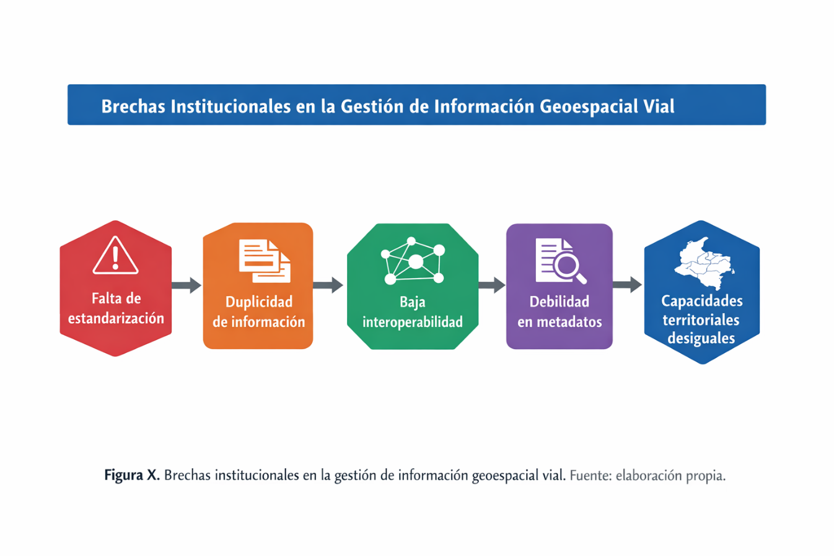
Ilustración 7: Brechas institucionales en la gestión de información geoespacial vial.

Síntesis de discusión frente al problema planteado
A la luz de la pregunta de investigación, el análisis permite sostener que la evolución metodológica y normativa del SINC entre las versiones 3 y 6 sí ha reconfigurado de manera significativa la representación, estructuración e interoperabilidad de la información vial en Colombia. La transición ha fortalecido el potencial técnico del sistema, ha incrementado la exigencia sobre la estructura del dato y ha promovido una mayor articulación con el ecosistema geoespacial nacional. No obstante, estos avances no se traducen automáticamente en mejor gestión si no van acompañados de mecanismos sólidos de gobernanza, metadatos, evaluación de calidad y capacidades institucionales de implementación.
En consecuencia, la discusión permite responder el problema central en un sentido no complaciente: la transición del SINC es técnicamente valiosa, pero su éxito depende menos de la expedición de nuevas resoluciones que de la capacidad real de las instituciones para absorberlas, documentarlas y operarlas sin perder continuidad histórica ni coherencia semántica. El mayor aporte de esta monografía consiste precisamente en mostrar que la modernización normativa del inventario vial no puede evaluarse solo por la sofisticación del modelo, sino por su capacidad de producir información trazable, interoperable y útil para la toma de decisiones sobre infraestructura vial.
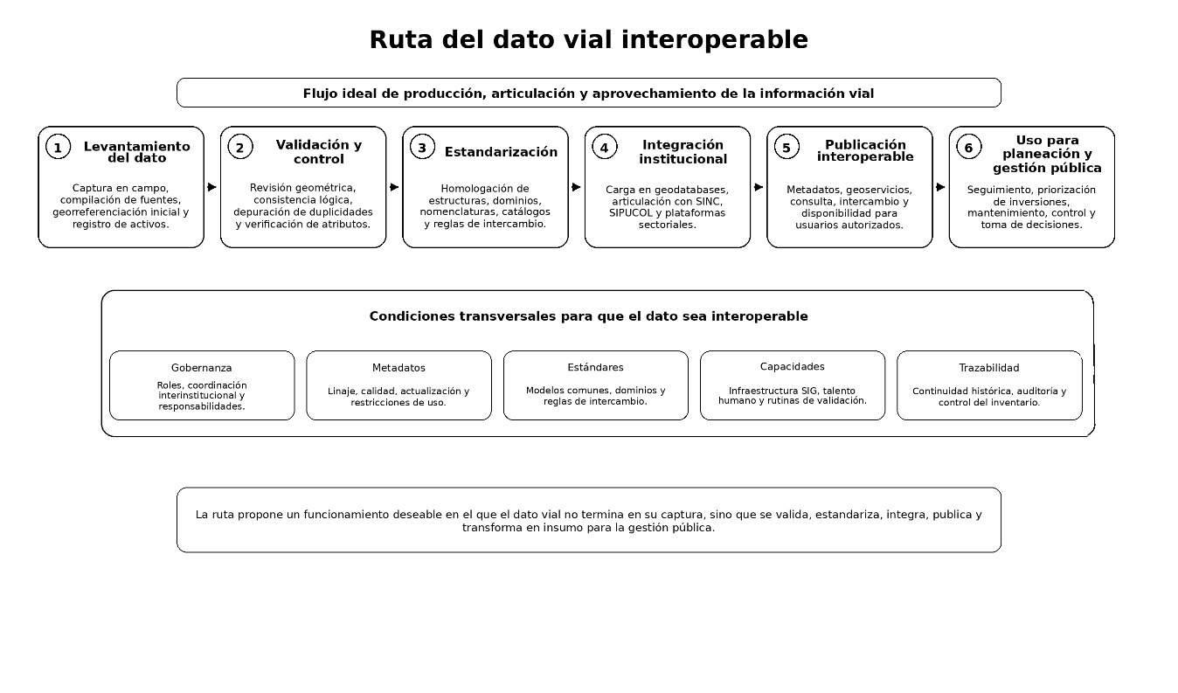Ilustración 8: Ruta del dato vial interoperable.
Hallazgo analítico | Soporte normativo / técnico | Implicación para el problema de investigación
El SINC pasó de un esquema de reporte más agregado a una lógica más detallada y exigente. | Ley 1228 de 2008; Resolución 20253040053135 de 2025; ISO 19148:2021. | La transición modifica no solo formularios sino el modo de representar y segmentar la red vial.
La interoperabilidad dejó de entenderse como simple intercambio de archivos y se orienta hacia articulación entre sistemas. | PEIGN 2024–2027; ICDE; SINC v6; SIPUCOL. | El análisis del problema debe incorporar coordinación institucional, reglas de correspondencia y semántica compartida.
La trazabilidad depende de metadatos, control de versiones y calidad del dato, no solo de conservar registros históricos. | ISO 19115-1:2014; ISO 19115-3:2023; ISO 19157-1:2023. | Sin documentación y evaluación de calidad, la comparación entre versiones pierde validez analítica.
La experiencia de LADM-COL muestra la importancia de modelos de datos con semántica estable e interoperable. | IGAC, portal LADM-COL; Resoluciones conjuntas IGAC-SNR. | El SINC puede fortalecerse si avanza hacia una mayor formalización semántica y de objetos territoriales.
La brecha decisiva es institucional: capacidad SIG, depuración de bases, validación y gestión del cambio. | PEIGN 2024–2027; lineamientos ICDE; metodología SINC v6. | La calidad de implementación del sistema será desigual si no se fortalecen capacidades técnicas y organizacionales.
Tabla 7: Síntesis analítica de la discusión.

CONCLUSIONES Y RECOMENDACIONES
El cierre analítico de la presente monografía permite afirmar que la evolución metodológica y normativa del Sistema Integral Nacional de Información de Carreteras (SINC) no ha consistido en una simple secuencia de ajustes administrativos, sino en una reconfiguración progresiva de la forma en que el Estado colombiano describe, estructura, documenta e intercambia la información vial. En este sentido, las conclusiones y recomendaciones que se presentan a continuación sintetizan los hallazgos derivados del contraste entre las versiones 3, 4, 5 y 6 del sistema, el problema de investigación formulado, los objetivos propuestos y la discusión desarrollada a la luz de los lineamientos de la ICDE, los estándares ISO aplicables a información geográfica y el marco sectorial vigente (Ministerio de Transporte, 2025; ICDE, 2024; ISO, 2021; ISO, 2023).

Síntesis interpretativa del cierre del estudio
Eje de cierre | Resultado central | Implicación para la tesis
Transición normativa del SINC | La transición desde la versión 3 hasta la versión 6 incrementó el nivel de detalle, reorganizó capas y atributos y redefinió criterios de reporte y segmentación. | El SINC debe entenderse como un sistema en proceso de maduración técnica y no como un inventario estático.
Interoperabilidad y trazabilidad | La interoperabilidad dejó de depender solo del intercambio de archivos y pasó a exigir coherencia semántica, metadatos, consistencia topológica y articulación interinstitucional. | La utilidad pública del inventario vial depende de su capacidad de integrarse con catálogos, geoservicios y sistemas sectoriales.
Versión 6 y especialización funcional | La supresión de la capa de puentes confirma una tendencia a redistribuir responsabilidades informacionales entre plataformas especializadas como SIPUCOL. | La gestión vial requiere gobernanza de datos y reglas claras de integración para evitar duplicidades y vacíos.
Brechas institucionales | Persisten limitaciones técnicas, tecnológicas y de estandarización documental en las entidades responsables del reporte. | La implementación exitosa del SINC depende tanto de capacidad institucional como de la norma vigente.
Tabla 8: Síntesis interpretativa del cierre del estudio.

Conclusiones
. La investigación permitió establecer que la evolución del SINC entre las versiones 3 y 6 representa un proceso de sofisticación metodológica que transformó de manera sustantiva la estructura del inventario vial colombiano. Mientras las versiones anteriores respondían a lógicas más lineales y agregadas de reporte, las versiones recientes introdujeron mayor desagregación temática, reordenamiento de atributos, fortalecimiento del uso de Puntos de Referencia (PR) y ajustes en las capas geográficas, con lo cual el sistema pasó de ser un repositorio de información vial básica a un instrumento con mayores aspiraciones de interoperabilidad y trazabilidad.
2. Se concluye que la transición metodológica del SINC reconfiguró la representación de la información vial al desplazar el énfasis desde esquemas predominantemente lineales hacia modelos de referencia más complejos, apoyados en segmentación por PR y en una descripción más detallada de los activos y características de la infraestructura. Este cambio mejora la capacidad de análisis de la red, pero también incrementa las exigencias sobre la calidad geométrica, la consistencia topológica y la normalización de atributos. En otras palabras, el avance metodológico amplió el potencial analítico del sistema, pero al mismo tiempo elevó el umbral técnico necesario para producir información válida y reutilizable (ISO, 2021; ISO, 2023).
3. El estudio permitió identificar que uno de los hallazgos más importantes de la versión 6 es su orientación hacia una lógica de especialización funcional de la información vial. La supresión de la capa denominada “puentes” y su articulación con SIPUCOL no constituye un ajuste menor, sino una señal clara de que el sector transporte empieza a redistribuir la administración de ciertos activos entre sistemas especializados para reducir duplicidades, mejorar la gobernanza del dato y optimizar la gestión de información de la Red Vial Nacional (Ministerio de Transporte, 2025). Esta decisión confirma que la interoperabilidad no puede entenderse como acumulación indiscriminada de capas en una sola base, sino como coordinación efectiva entre modelos, responsabilidades y flujos de información.
4. También se concluye que la utilidad pública del SINC depende menos de la mera obligación de reportar información y más de la calidad estructural y documental con que esa información es producida y mantenida. La interoperabilidad efectiva exige coherencia semántica, consistencia de dominios, metadatos normalizados, trazabilidad de cambios, capacidad de publicación mediante servicios interoperables y condiciones mínimas de calidad verificable. Sin estos componentes, el SINC corre el riesgo de consolidar grandes volúmenes de datos formalmente entregados pero técnicamente débiles para la integración, el análisis y la toma de decisiones (ICDE, 2024; ISO, 2023).
5. La monografía evidenció que las principales brechas para la implementación del modelo vigente del SINC no son exclusivamente normativas. Las dificultades más significativas aparecen en la capacidad desigual de las entidades responsables del reporte para adecuar sus sistemas de información geográfica, sus catálogos de datos, sus procedimientos de captura, su documentación técnica y sus prácticas de control de calidad. En consecuencia, la transición hacia la versión 6 no puede resolverse únicamente mediante actos administrativos; requiere fortalecimiento institucional, armonización técnica y lineamientos operativos que permitan traducir la norma en procesos sostenibles de gestión de información.
6. Desde una perspectiva más amplia, el análisis confirma que el SINC debe ser comprendido como una pieza del ecosistema nacional de datos geoespaciales y no como una herramienta aislada del sector vial. Su consolidación resulta coherente con la lógica de la Infraestructura Colombiana de Datos Espaciales (ICDE), con el Plan Estratégico de Información Geográfica Nacional y con marcos de estandarización como ISO 19115-1, ISO 19157-1 e ISO 19148, que privilegian la descripción, calidad, localización y reutilización del dato geográfico. Por ello, el principal aporte de esta investigación consiste en demostrar que la transición del SINC no solo tiene implicaciones normativas, sino también epistemológicas, geomáticas e institucionales: redefine qué se entiende por inventario vial y bajo qué condiciones puede ser verdaderamente interoperable.
7. Finalmente, se concluye que el problema planteado en la investigación fue pertinente y verificable, en tanto permitió mostrar que la evolución normativa y metodológica del SINC sí ha reconfigurado la representación, estructuración e interoperabilidad de la información vial en Colombia. A partir del análisis comparativo realizado, se confirma que esa transformación genera beneficios potenciales en términos de trazabilidad, detalle y articulación entre plataformas, pero también expone desafíos importantes de implementación. Por tanto, el avance del SINC hacia modelos más exigentes no garantiza por sí mismo una mejor gestión vial; dicha mejora depende de la capacidad de las instituciones para apropiarse técnica y organizacionalmente del modelo vigente.

Recomendaciones
. Fortalecer la gobernanza de datos del SINC. Se recomienda que las entidades responsables del reporte vial adopten esquemas de gobernanza de datos que definan de manera explícita roles, responsabilidades, flujos de validación, control de versiones y mecanismos de articulación con plataformas sectoriales como SIPUCOL. Sin esta capa organizacional, la mejora técnica del modelo seguirá dependiendo de esfuerzos aislados y no de una gestión coordinada del inventario vial.
2. Estandarizar metadatos y documentación técnica desde el origen del dato. La implementación del SINC debería acompañarse de lineamientos operativos obligatorios para la producción y actualización de metadatos conforme con el perfil nacional de la ICDE y con los estándares ISO vigentes. La recomendación no es cosmética: documentar linaje, restricciones, calidad, fecha de actualización, responsable y estructura del conjunto de datos es una condición básica para la trazabilidad y la reutilización institucional del inventario (ICDE, 2024).
3. Incorporar controles explícitos de calidad geográfica y topológica. Se recomienda que el reporte al SINC no se limite a la entrega de capas y atributos, sino que integre rutinas mínimas de validación sobre consistencia topológica, consistencia de dominio, exactitud posicional, completitud y coherencia temporal. Este control debería articularse con los principios de ISO 19157-1:2023 y con criterios verificables en ambientes SIG, de modo que el dato reportado no solo sea formalmente admisible, sino técnicamente confiable (ISO, 2023).
4. Promover una implementación interoperable basada en servicios y catálogos. La arquitectura futura del SINC debería orientarse hacia escenarios de integración con geoservicios, catálogos de metadatos y procesos ETL interoperables, en lugar de depender de intercambios manuales o de lógicas cerradas de reporte. Esta recomendación es consistente con el enfoque de la ICDE, según el cual la información geográfica adquiere mayor valor público cuando puede descubrirse, consultarse, intercambiarse y reutilizarse bajo estándares abiertos.
5. Acompañar la transición normativa con fortalecimiento institucional. El Ministerio de Transporte y las entidades sectoriales deberían complementar la exigencia normativa con estrategias de formación, asistencia técnica y acompañamiento metodológico dirigidas especialmente a los departamentos, municipios y distritos con menores capacidades geomáticas. La brecha de implementación identificada en la investigación muestra que la sola expedición de una metodología no garantiza homogeneidad en la calidad del reporte.
6. Desarrollar investigaciones posteriores con validación empírica. Como continuidad académica de esta monografía, se recomienda desarrollar estudios aplicados que prueben empíricamente la implementación del SINC versión 6 en entidades concretas, comparen resultados entre escalas territoriales y evalúen métricas de calidad, interoperabilidad y costo de adecuación institucional. Esa fase permitiría pasar del diagnóstico analítico aquí construido hacia una evaluación operativa de la eficacia del modelo vigente.
7. Explorar la articulación conceptual con modelos territoriales interoperables. Se recomienda profundizar en futuras investigaciones la compatibilidad entre el SINC y marcos de modelado como LADM-COL, especialmente en lo relacionado con objetos territoriales, catálogos de entidades y relaciones semánticas entre infraestructura, administración y territorio. Esa línea puede aportar una base más robusta para la integración de la información vial con otros sistemas nacionales de información geográfica.
En conjunto, estas conclusiones y recomendaciones no cierran la discusión, sino que delimitan con mayor precisión el aporte de la monografía: demostrar que el fortalecimiento del inventario vial colombiano depende de la convergencia entre norma, calidad geoespacial, metadatos, interoperabilidad y capacidad institucional. Ese es el verdadero punto ciego que un enfoque meramente descriptivo no alcanza a mostrar.

REFERENCIAS BIBLIOGRAFICAS
Congreso de Colombia. (2008). Ley 1228 de 2008, por la cual se determinan las fajas mínimas de retiro obligatorio o áreas de exclusión, para las carreteras del sistema vial nacional, se crea el Sistema Integral Nacional de Información de Carreteras y se dictan otras disposiciones.
Cruz Hincapié, A. C., Rocha Salamanca, L. A., Marrugo Martínez, C. E., & Fernández Gómez, W. D. (2025). Propuesta de modelo extendido LADM-COL para el inventario vial obtenido con un sistema de mapeo móvil. Revista Cartográfica, (110), 31-51. https://doi.org/10.35424/rcarto.i110.5845
Infraestructura Colombiana de Datos Espaciales [ICDE]. (2022a). Guía de implementación de metadatos geográficos.
Infraestructura Colombiana de Datos Espaciales [ICDE]. (2022b). Guía de implementación para la evaluación de la calidad de información geográfica V1.
Infraestructura Colombiana de Datos Espaciales [ICDE]. (2023). Acuerdo No. 002 - Resolución Modelo Núcleo LADM_COL.
Infraestructura Colombiana de Datos Espaciales [ICDE]. (2024a). Marco estratégico y plan de acción: Plan Estratégico de Información Geográfica Nacional (PEIGN) 2024-2027.
Infraestructura Colombiana de Datos Espaciales [ICDE]. (2025a). Fundamentos para la interoperabilidad entre datos geográficos de la ICDE.
Infraestructura Colombiana de Datos Espaciales [ICDE]. (s. f.-a). La Infraestructura Colombiana de Datos Espaciales - ICDE.
Infraestructura Colombiana de Datos Espaciales [ICDE]. (s. f.-b). Metadatos.
Instituto Geográfico Agustín Codazzi [IGAC]. (2024). LADM_COL.
Instituto Nacional de Vías [INVIAS]. (2017). Resolución 1528 del 23 de mayo de 2017, por la cual se implementa el Sistema de Administración de Puentes de Colombia SIPUCOL de la Red Vial Nacional, la Ficha Técnica de Información de SIPUCOL y se dictan otras disposiciones.
International Organization for Standardization [ISO]. (2012). ISO 19152:2012. Geographic information - Land Administration Domain Model (LADM).
International Organization for Standardization [ISO]. (2014). ISO 19115-1:2014. Geographic information - Metadata - Part 1: Fundamentals.
International Organization for Standardization [ISO]. (2021). ISO 19148:2021. Geographic information - Linear referencing.
International Organization for Standardization [ISO]. (2023a). ISO 19115-3:2023. Geographic information - Metadata - Part 3: XML schema implementation for fundamental concepts.
International Organization for Standardization [ISO]. (2023b). ISO 19157-1:2023. Geographic information - Data quality - Part 1: General requirements.
Ministerio de Transporte. (2013). Resolución 1860 de 2013, por la cual se adopta por primera vez la metodología general para reportar la información que conforma el Sistema Integral Nacional de Información de Carreteras (SINC).
Ministerio de Transporte. (2018). Resolución 1321 de 2018, por la cual se amplía el plazo para reportar la información que conforma el Sistema Integral Nacional de Información de Carreteras (SINC), de conformidad con la Metodología General - Versión 3.
Ministerio de Transporte. (2020). Resolución 412 de 2020, por la cual se adopta la Metodología General para reportar la información que conforma el Sistema Integral Nacional de Información de Carreteras - Versión 4.
Ministerio de Transporte. (2024a, 22 de enero). Ministerio de Transporte expidió nuevas resoluciones para el reporte de información del Sistema Integral Nacional de Información de Carreteras y la modificación de aspectos en la categorización de vías.
Ministerio de Transporte. (2024b). Resolución 20243040058145 de 2024, por la cual se adopta la metodología general para reportar la información que conforma el Sistema Integral Nacional de Información de Carreteras (SINC) y se dictan otras disposiciones.
Ministerio de Transporte. (2025). Resolución 20253040053135 de 2025, por la cual se adopta la metodología general para reportar la información que conforma el Sistema Integral Nacional de Información de Carreteras (SINC) y se dictan otras disposiciones.
Trilles, S., Díaz, L., & Huerta, J. (2017). Approach to facilitating geospatial data and metadata publication using a standard geoservice. ISPRS International Journal of Geo-Information, 6(5), 126. https://doi.org/10.3390/ijgi6050126
Cepa, J. J., Alberti, M. G., Pavón, R. M., y Calvo, J. A. (2024). Integrating BIM and GIS for an Existing Infrastructure. Applied Sciences, 14(23), 10962. https://doi.org/10.3390/app142310962
Cruz Hincapié, A. C., Rocha Salamanca, L. A., Marrugo Martínez, C. E., y Fernández Gómez, W. D. (2025). Propuesta de modelo extendido LADM-COL para el inventario vial obtenido con un sistema de mapeo móvil. Revista Cartográfica, 110, 31–51. https://doi.org/10.35424/rcarto.i110.5845
Infraestructura Colombiana de Datos Espaciales. (2022). Guía de implementación de metadatos geográficos.
Infraestructura Colombiana de Datos Espaciales. (2024). Plan Estratégico de Información Geográfica Nacional 2024–2027.
Infraestructura Colombiana de Datos Espaciales. (2025). Metadatos e interoperabilidad geoespacial.
Ismaeil, E. M. H. (2024). Asset Information Model Management-Based GIS/BIM Integration in Facility Management Contract. Sustainability, 16(6), 2495. https://doi.org/10.3390/su16062495
Ministerio de Transporte. (2024). Resolución 20243040058145 y comunicado de adopción de la metodología SINC versión 5.
Ministerio de Transporte. (2025). Resolución 20253040053135 por la cual se adopta la metodología para reportar la información que conforma el SINC, versión 6.
Nielsen, O. A., Miceli, G., Ferreira Filho, A. S., y Pellanda, P. C. (2024). A Review of Global Efforts in BIM Adoption for Road Infrastructure. Infrastructures, 9(8), 126. https://doi.org/10.3390/infrastructures9080126
Wang, X., Zhao, D., Li, X., Jia, N., y Guo, L. (2025). Change Detection and Incremental Updates for Multi-Source Road Networks Considering Topological Consistency. ISPRS International Journal of Geo-Information, 14(1), 2. https://doi.org/10.3390/ijgi14010002
International Organization for Standardization. (2021). ISO 19148:2021 Geographic information—Linear referencing.
International Organization for Standardization. (2023a). ISO 19115-3:2023 Geographic information—Metadata—Part 3: XML schema implementation for fundamental concepts.
International Organization for Standardization. (2023b). ISO 19157-1:2023 Geographic information—Data quality—Part 1: General requirements.

